**CỘNG HOÀ XÃ HỘI CHỦ NGHĨA VIỆT NAM  
Độc lập – Tự do – Hạnh phúc  
-------------**

*Đà Lạt, 4/5/2023*

**BẢNG BÁO CÁO THỰC HIỆN BÀI TẬP NHÓM**

Kính gửi: Thầy giáo Nguyễn Duy Khánh môn Web Nâng Cao

Chúng em xin báo cáo hoạt động thực hiện làm việc nhóm 2 của chúng em thực hiện bài tập nhóm với đề tài “Quản lý nhóm ebook”. Nhóm gồm 3 thành viên và phân công như sau:

1. Nguyễn Hữu Trọng Vỹ – 201235 (Back-end).
2. Nguyễn Ngọc Minh Tiến – 2015840 (Front-end).
3. Mai Quang Định – 2012349 (UX/UI Design).

**Mục lục**

**I.** **Thiết kế UX/UI** 3

**II.** **Bảng phân công công việc** 7

**III.** **Back-end** 7

**Giao diện trang chủ** 7

**Giao diện tìm kiếm** 8

**Giao diện trang đọc thử (Khi bấm nút Open)** 8

**Tải xuống (Khi bấm nút Download)** 9

**Giao diện Admin** 9

**Giao diện thêm sách** 10

**Giao diện thêm chủ đề** 11

**Giao diện thêm tác giả** 11

**Giao diện đăng nhập** 12

**IV.** **Xây dựng giao diện người dùng** 13

1. **Thiết kế UX/UI**
2. *Nghiên cứu và tìm hiểu.*

Sau khi phân công những công việc cần thiết cho nhóm, UX/UI Designer sẽ bắt tay vào thực hiện nghiên cứu những trang web tương tự có sẵn trên mạng. Đa phần những trang web quản lý ebook có sẵn trên mạng được thiết kế tương đối sơ sài và phần thiết kế không được ấn tượng.

Đây là trang Web giả định mà bất cứ ai cũng có thể truy cập đối với mọi lứa tuổi với nhiều mục đích khác nhau và hoàn toàn miễn phí.

1. *Lên ý tưởng*.

Tiếp theo, sau khi bàn bạc với Front-end và Back-end thì sẽ tiếp tục thực hiện những chức năng mà các bên đã thống nhất và bắt tay vào tìm hiểu và lên ý tưởng cho website. Ý tưởng được tham khảo rất nhiều nguồn bao gồm Behance, Dribble, Pinterest,… để tìm kiếm các bản thiết kế.

Thông thường Webiste “quản lý ebook” sẽ điều hướng người dùng vào trang chủ đầu tiên và không có đăng nhập vì thông thường người dùng thường rất lười trong việc đăng nhập.

Ở đây có một chức năng mà người dùng thường hay sử dụng là lưu những cuốn sách yêu thích vào một danh sách nào đó. Để sử dụng phần chức năng này thì người dùng phải đăng nhập còn nếu không chỉ có thể download sách ebook về máy của người dùng.

Bên cạnh đó, website còn có những trang phụ như:

* 1. Categories (Thể loại): để người dùng tìm kiếm các chủ đề mà họ yêu thích.
  2. About (Giới thiệu): giúp cho người dùng hiểu được website nó thể cung cấp được những dịch vụ gì và phương thức hoạt động.
  3. Contact (Liên hệ): nếu như người dùng muốn góp ý cho website để mong muốn website được cải thiện tốt hơn thì có thể liên hệ bằng email cá nhân của người dùng.

1. *Vẽ Wireframe.*

Việc lên ý tưởng hoàn thành thì giai đoạn 3 chính là việc bắt tay vào công việc vẽ khung sườn cho website thường được gọi là “Wireframe”. Ở đây công việc này thường được UX Desinger thiết kế và không can thiệp vào phần UI. Người vẽ Wireframe phải thiết kế bố cục website, vị trí các button, phần thẻ sách, chữ, … chỉ với các màu trắng, đen, xám để hình dung một bố cục website sẽ trông như thế nào. Và đây là kết quả của việc vẽ Wireframe và phần mềm mà em sử dụng là Figma.

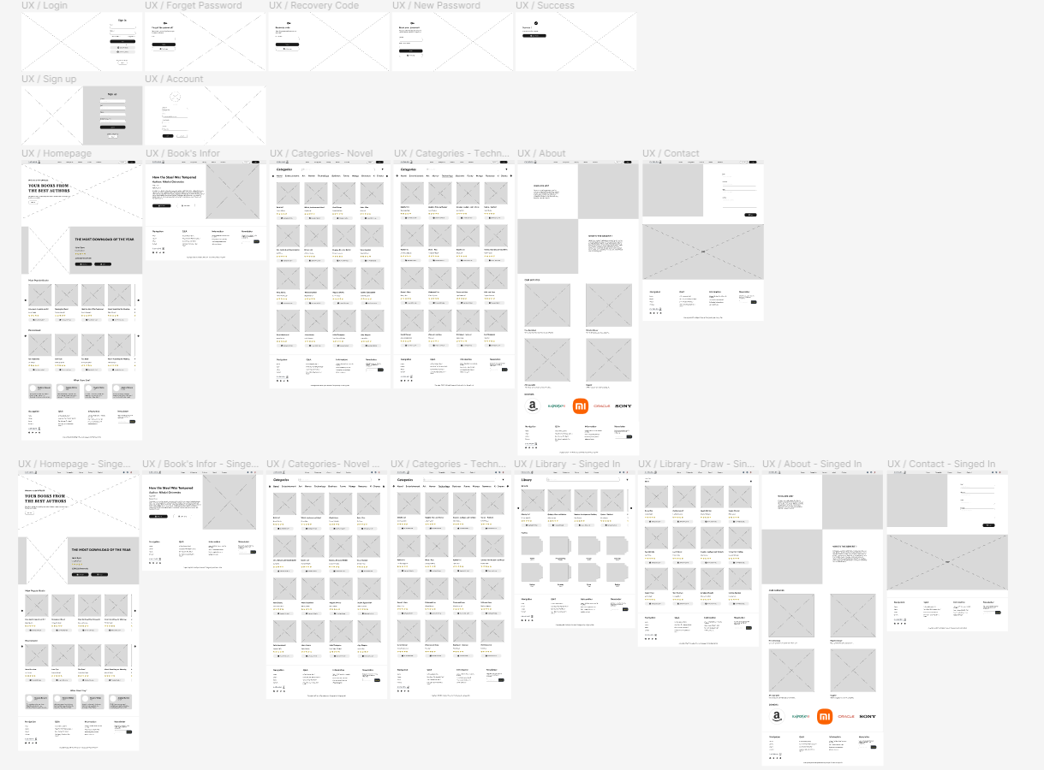

1. *Thiết kế UI.*

Ở bước 4 này, việc vẽ Wireframe đã được hoàn thiện và cả nhóm đã thống nhất bố cục thì việc tiếp theo chính là dựa vào bản Wireframe đó thiết kế các phần UI cho website. Giai đoạn này, một UI Desinger sẽ sử dụng phần mềm Figma, Photoshop, AI,… để thiết kế UI cho website và em sử dụng Figma kết hợp cùng một số trang web để lấy những hình ảnh minh họa để thiết kế web. Phần này em sẽ thực hiện làm những hiệu ứng như đổ bóng, đổ hình, tạo dựng design system riêng cho website mà em thiết kế.

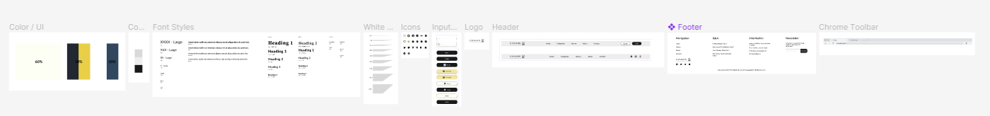

Sau đó, qua một lượt hoàn thiện chỉnh sửa để hoàn thiện website thì UI sẽ trông như thế này:

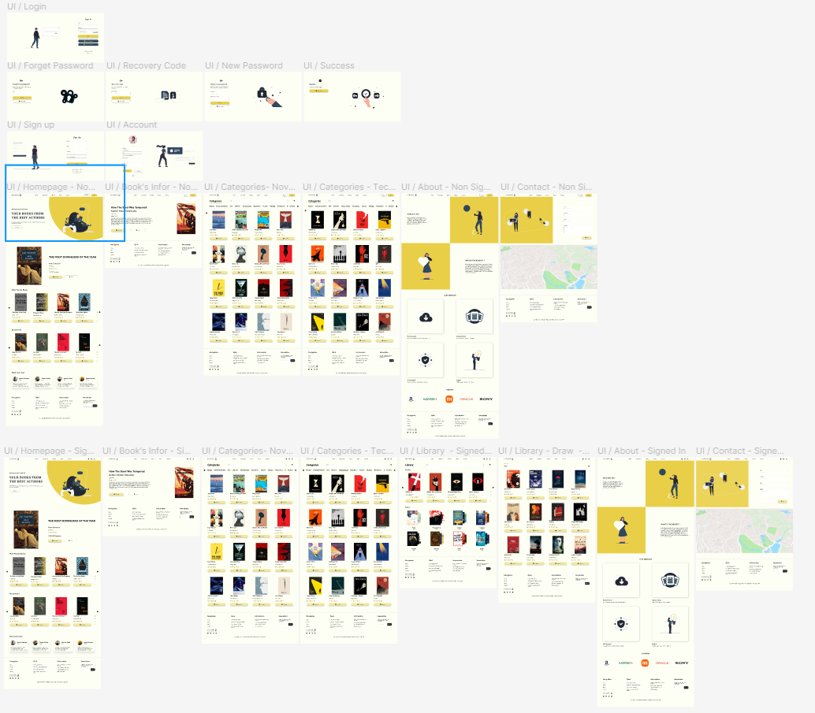

1. *Thiết lập giả lập (Prototype).*

Đây chính là bước cuối cùng trong việc thiết kế UX/UI cho một website, việc làm prototype giúp tạo giả lập website mà không cần code qua đó giúp cho cả nhóm hình dung rằng website sẽ được vận hành như thế nào. Để làm prototype em cũng sử dụng phần mềm Figma và đây là kết quả.

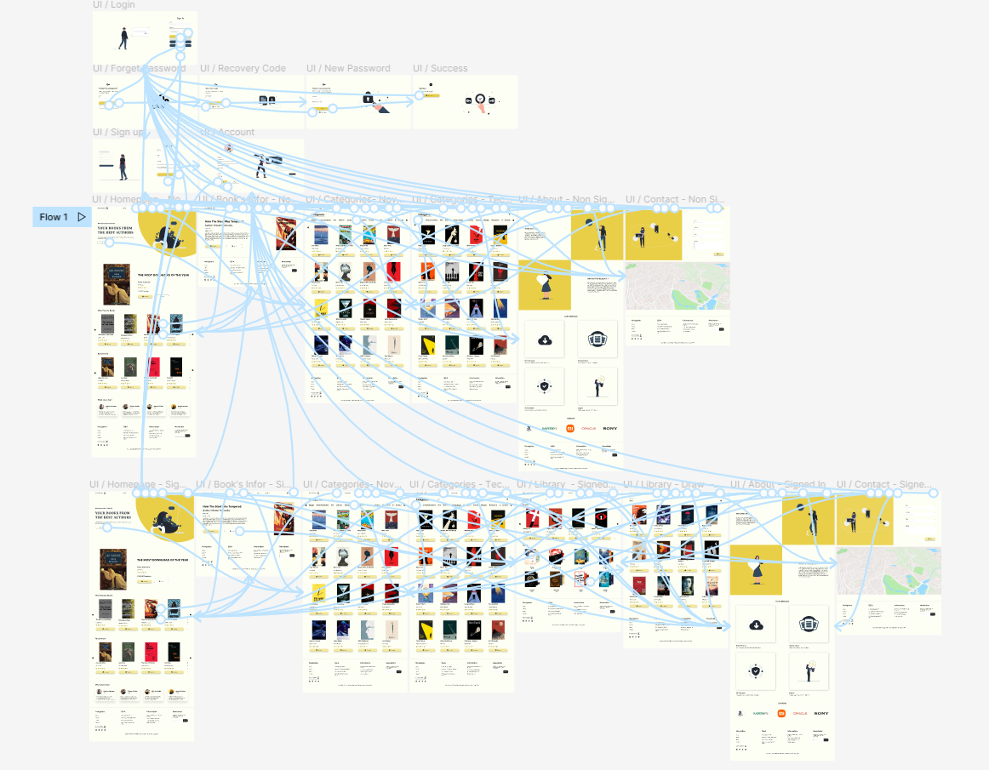

Dưới đây là link Figma bao gồm phần vẽ wireframe, UI, prototype.

https://www.figma.com/file/VxfGCw8M9rU5cahjZVN3Wr/Digital-Book-Library?type=design&node-id=100%3A5055&t=UX0eMAh7zPvmfhKL-1

1. *Video Demo.*

<https://drive.google.com/file/d/1qm6j17x98eX5DKOw4tR1I-mHv-VCSBsU/view?usp=share_link>

1. **Bảng phân công công việc**

|  |  |  |  |  |  |
| --- | --- | --- | --- | --- | --- |
| STT | Công việc | Người được phân công | Mức độ hoàn thành | Người thực hiện thực tế | Ghi chú |
| 1 | Xử lý back-end | Nguyễn Hữu Trọng Vỹ | 85% | Nguyễn Hữu Trọng Vỹ |  |
| 2 | Thiết kế giao diện | Mai Quang Đinh | 85% | Mai Quang Định |  |
| 3 | Xây dựng giao diện | Nguyễn Ngọc Minh Tiến | 65% | Nguyễn Ngọc Minh Tiến | Hoàn thành muộn, sai yêu cầu |

1. **Back-end**
2. Hướng dẫn cài đặt

* Mở dự án OnlineBookStore

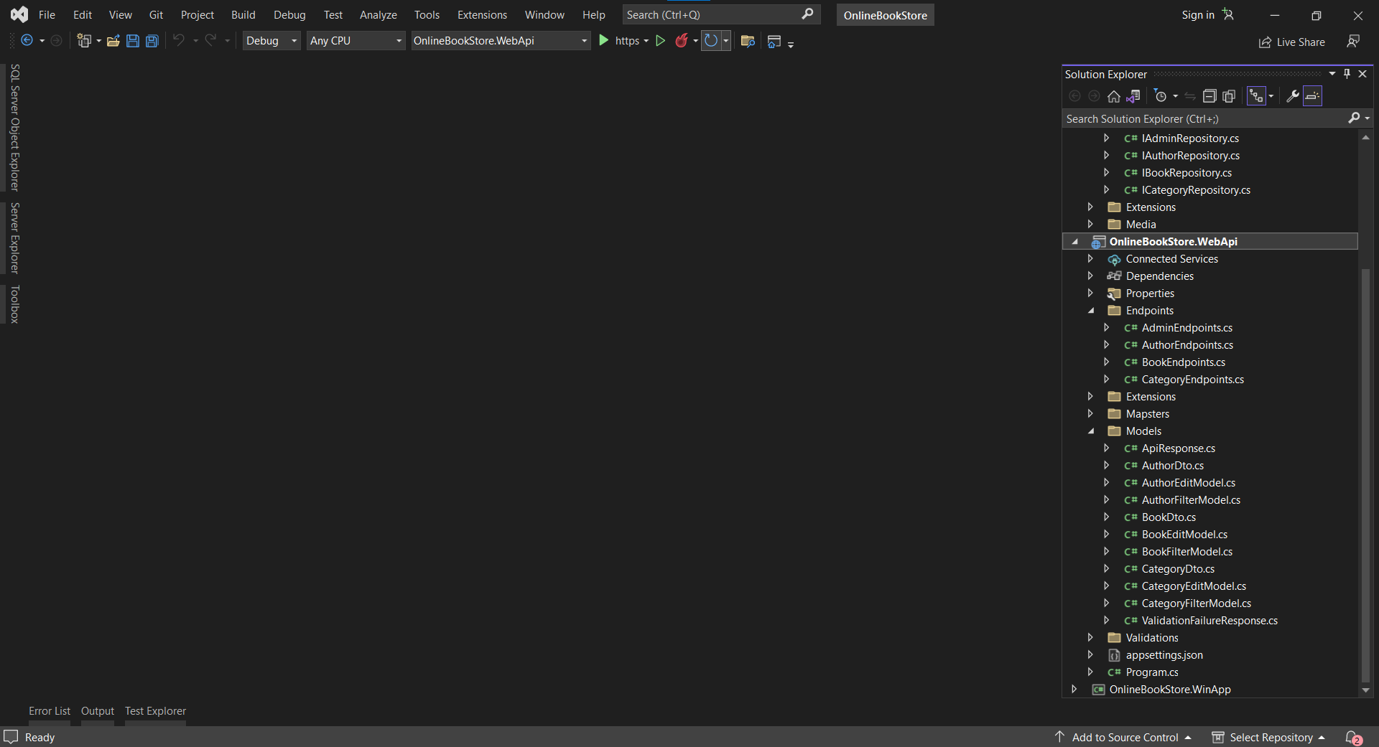

* Cài đặt Database bằng cách chạy trực tiếp file SQL đính kèm hoặc vào dự án -> Tools -> NuGet Package Manager -> Package Manager Console -> Chọn OnlineBookStore.Data -> Update-Database -Verbose

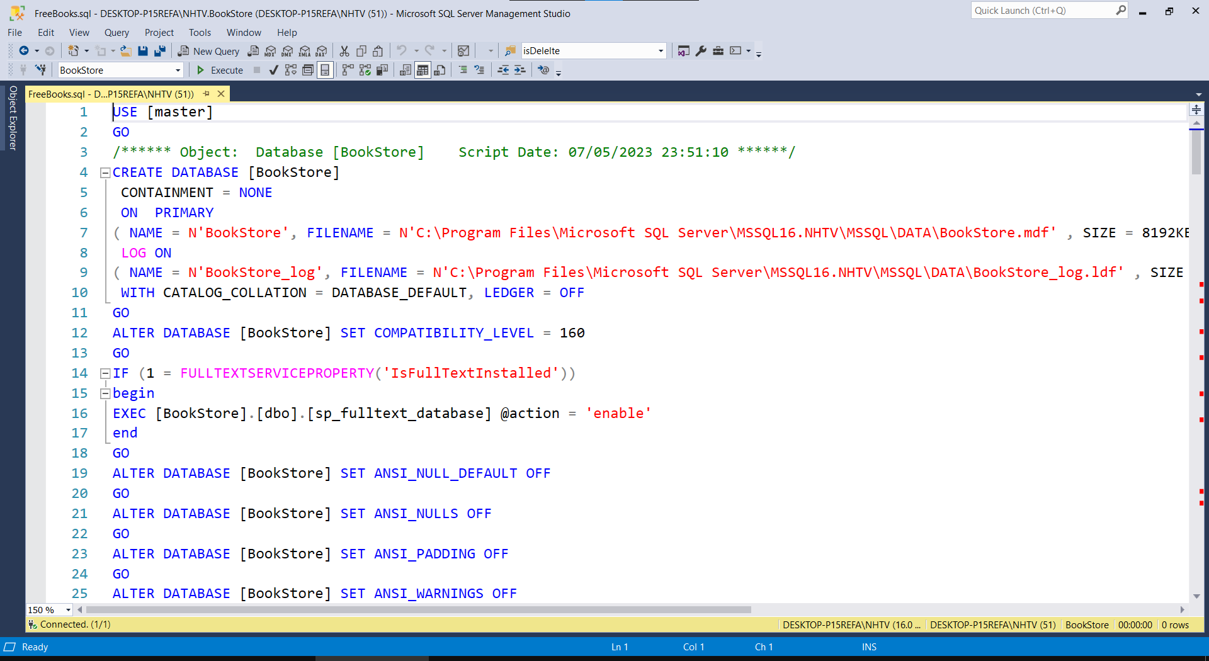

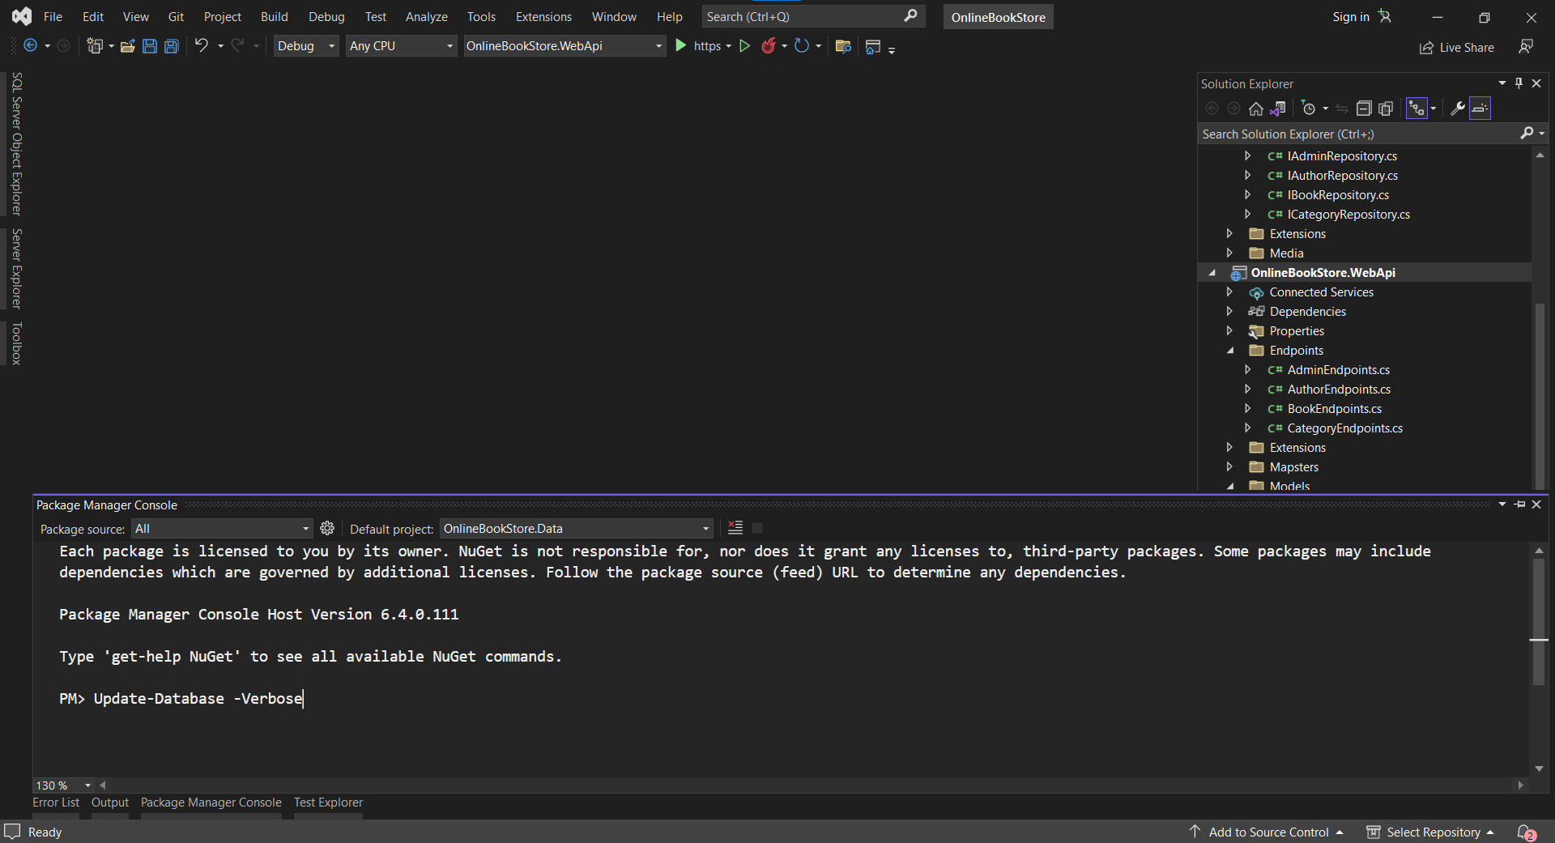

* Chạy ứng dụng

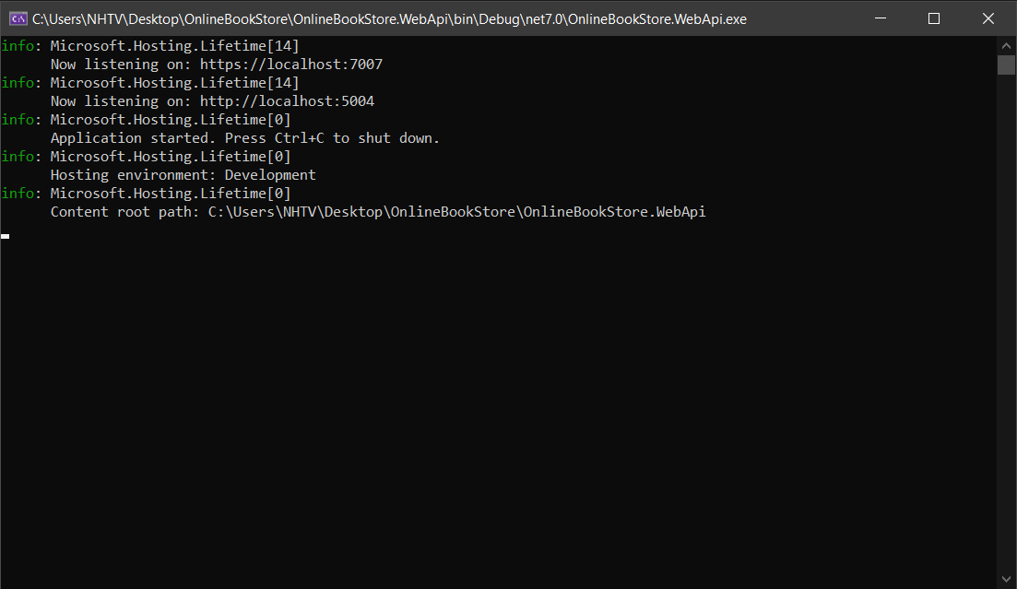

* Cài đặt XAMPP

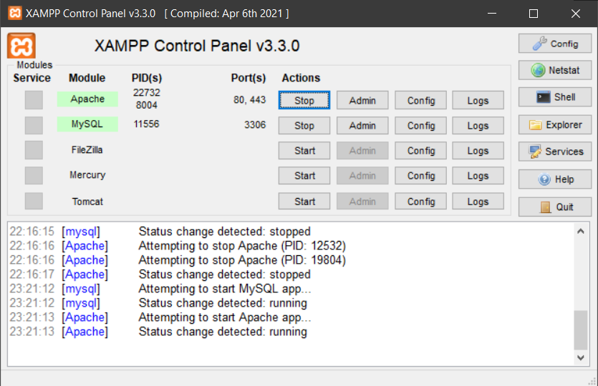

* Copy dự án online-book-store vào đường dẫn “C:\xampp\htdocs\”

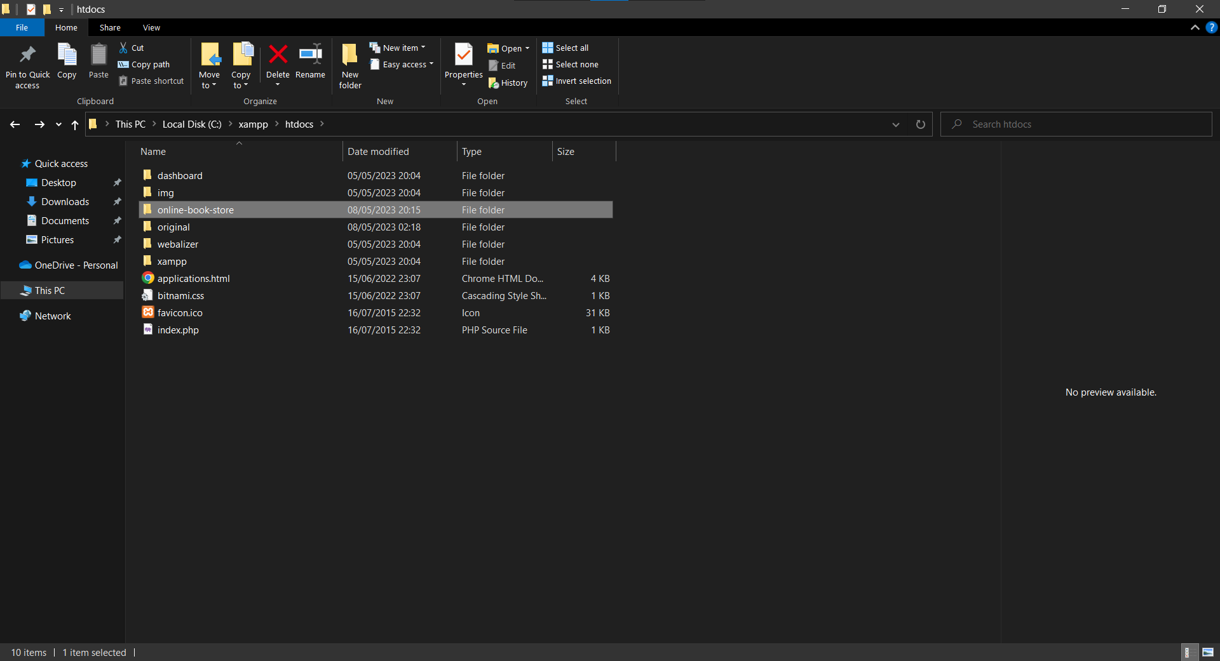

* Khởi động XAMPP
* Start Apche
* Start MySQL
* Truy cập địa chỉ: <http://localhost/online-book-store>

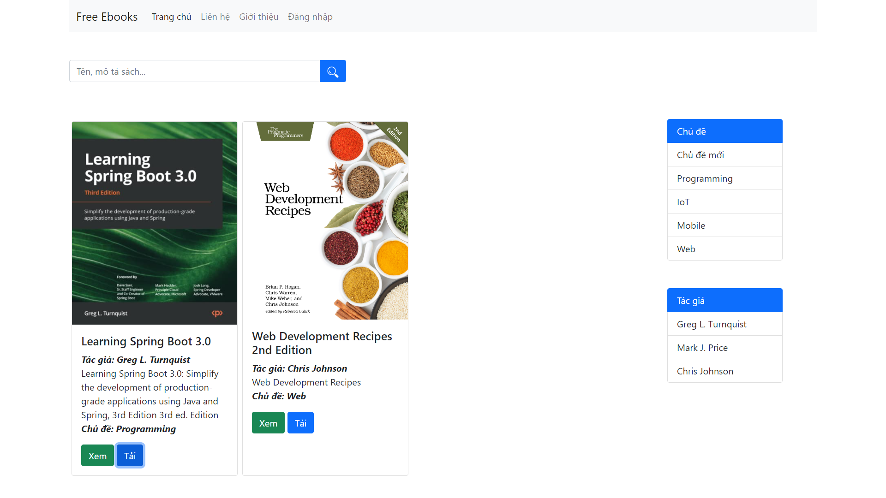

1. Kiến trúc ứng dụng

API: ASP.NET Core Web API (minimal APIs)

Front-end: HTML, CSS và PHP

1. Demo ứng dụng

**Giao diện trang chủ**

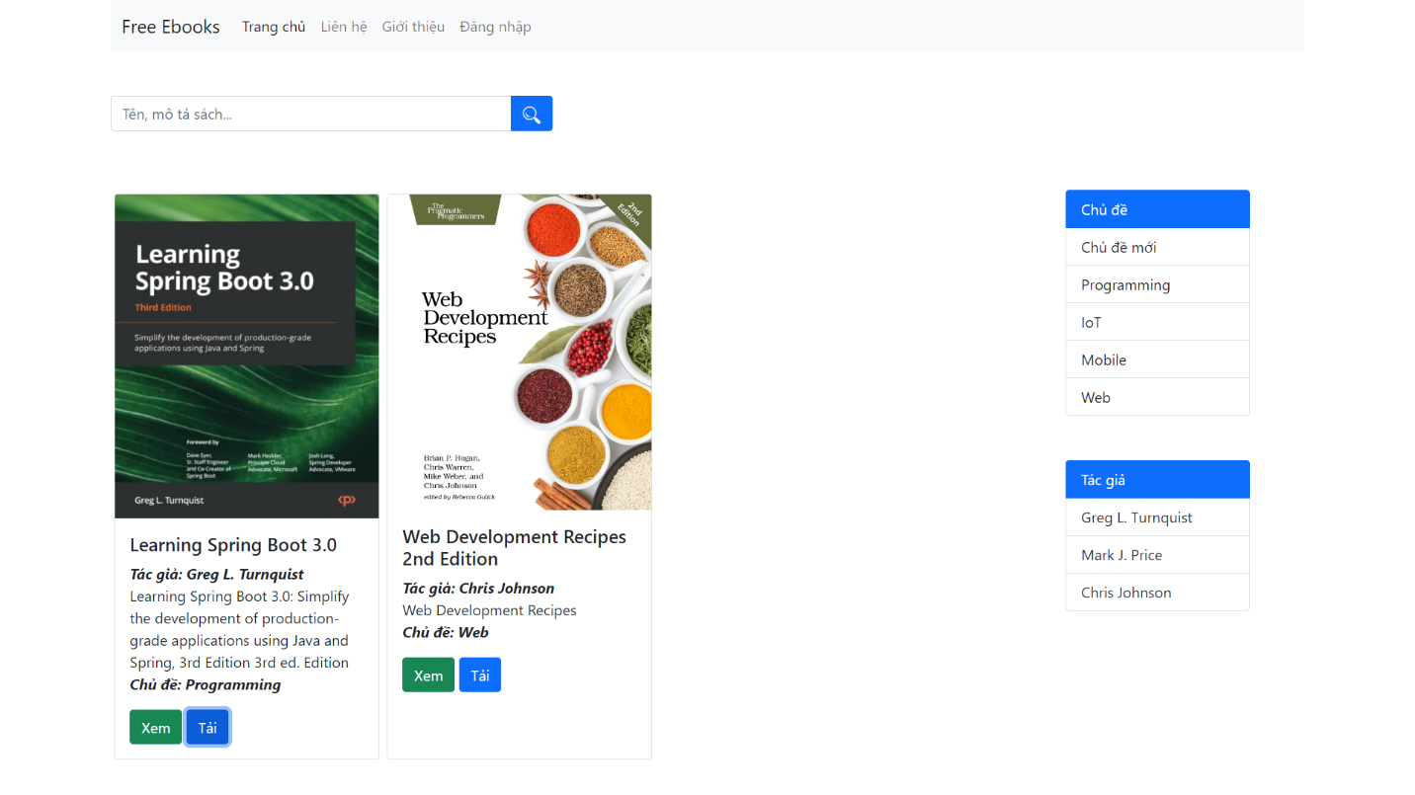

**Giao diện tìm kiếm**

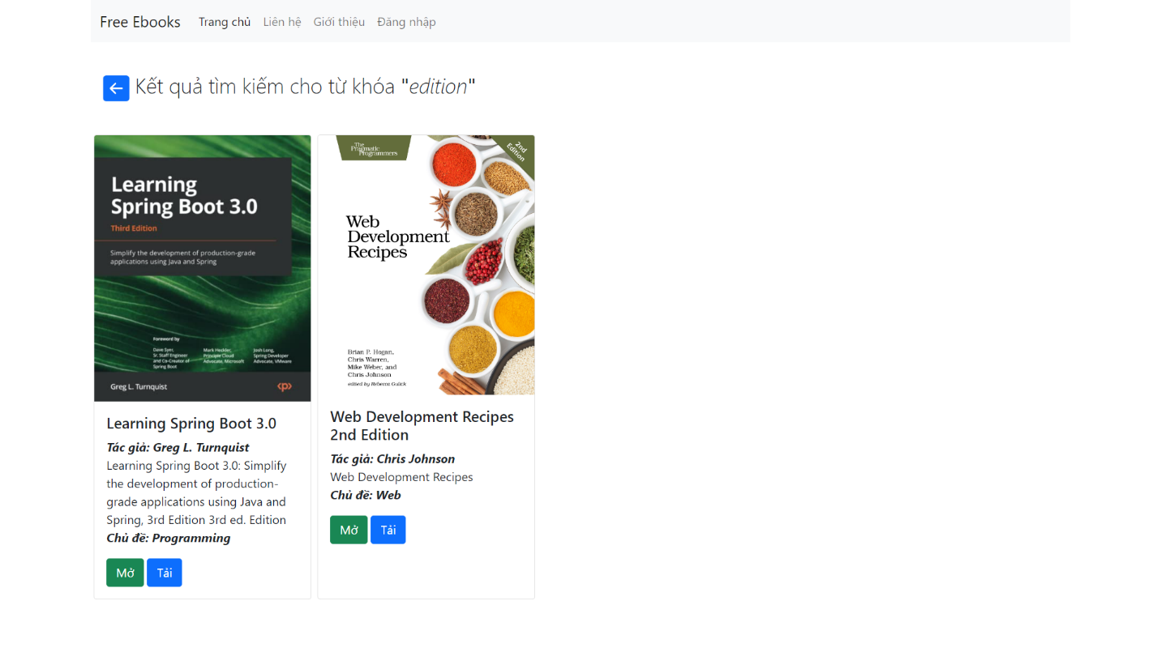

**Giao diện trang đọc thử (Khi bấm nút Open)**

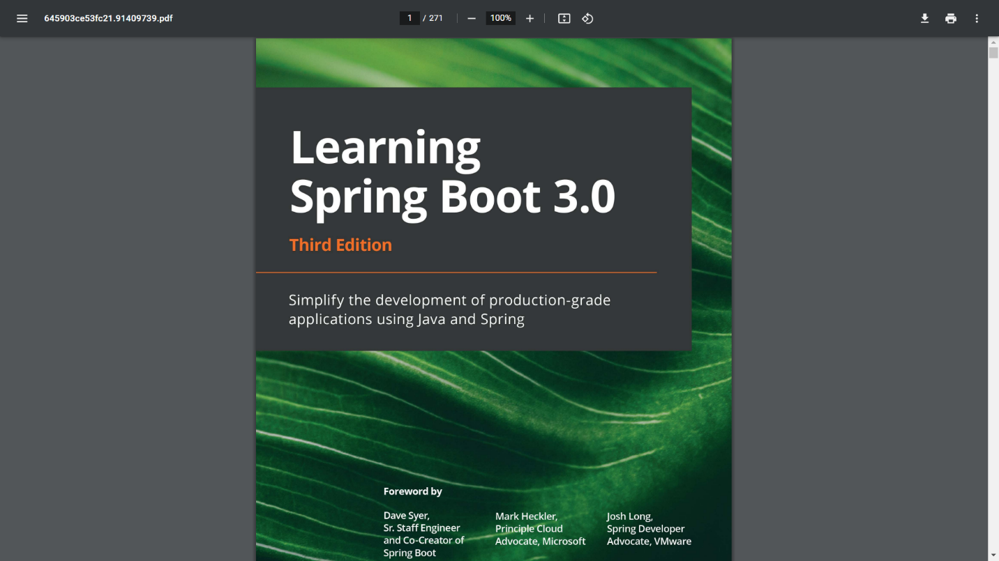

**Tải xuống (Khi bấm nút Download)**

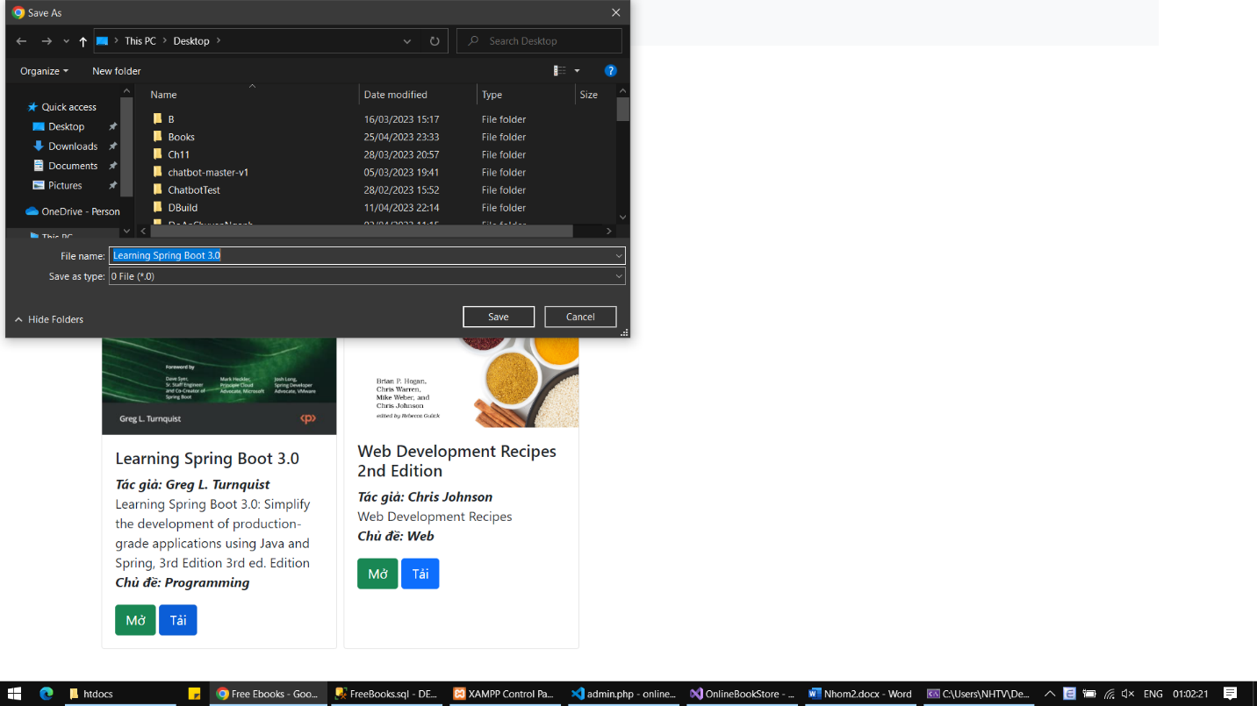

**Giao diện Admin**

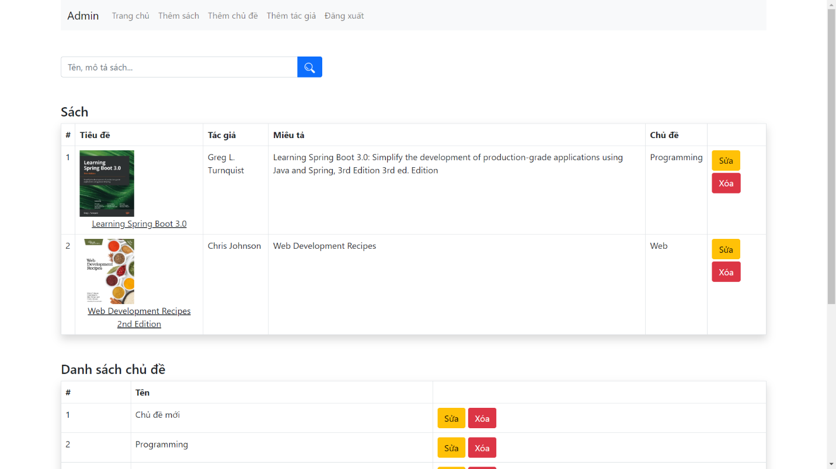

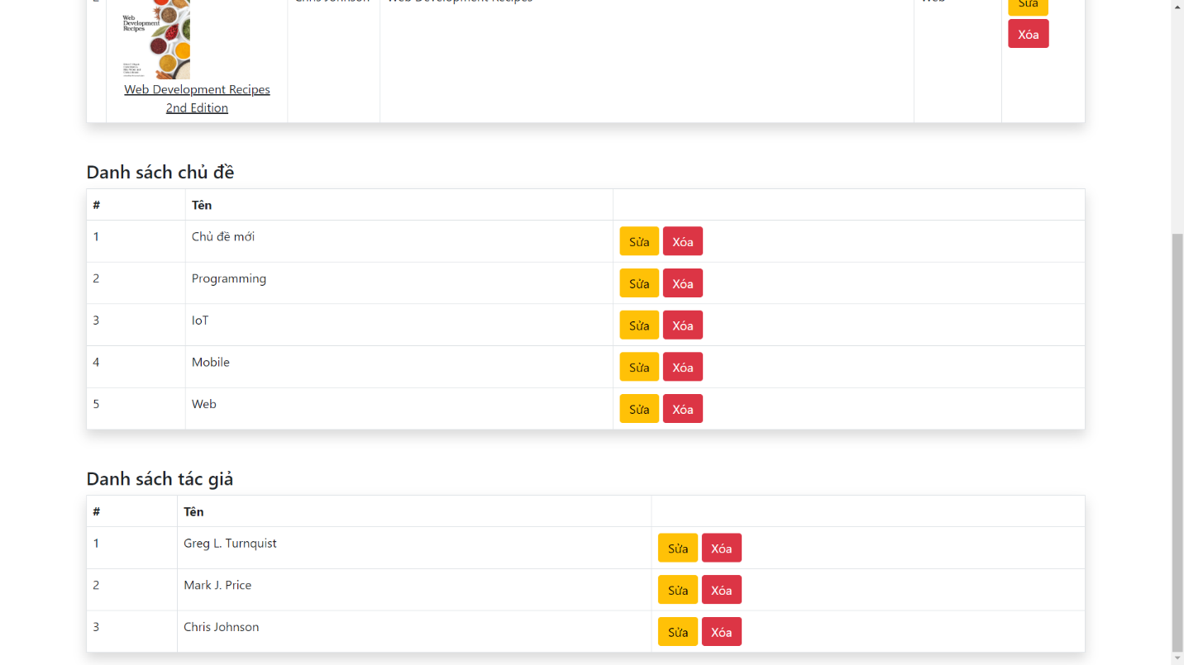

**Giao diện thêm sách**

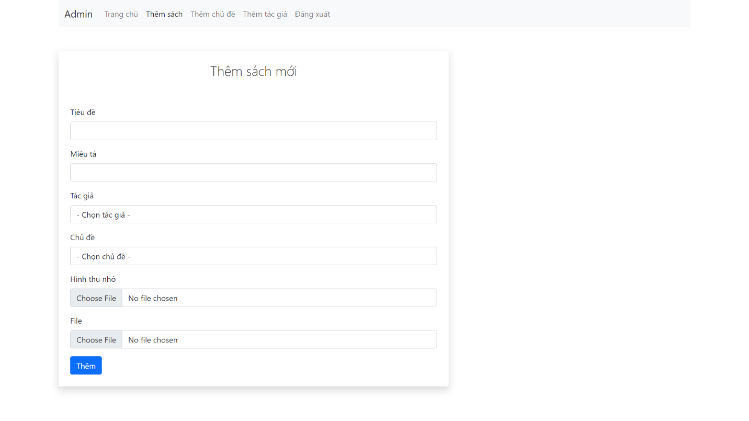

**Giao diện thêm chủ đề**

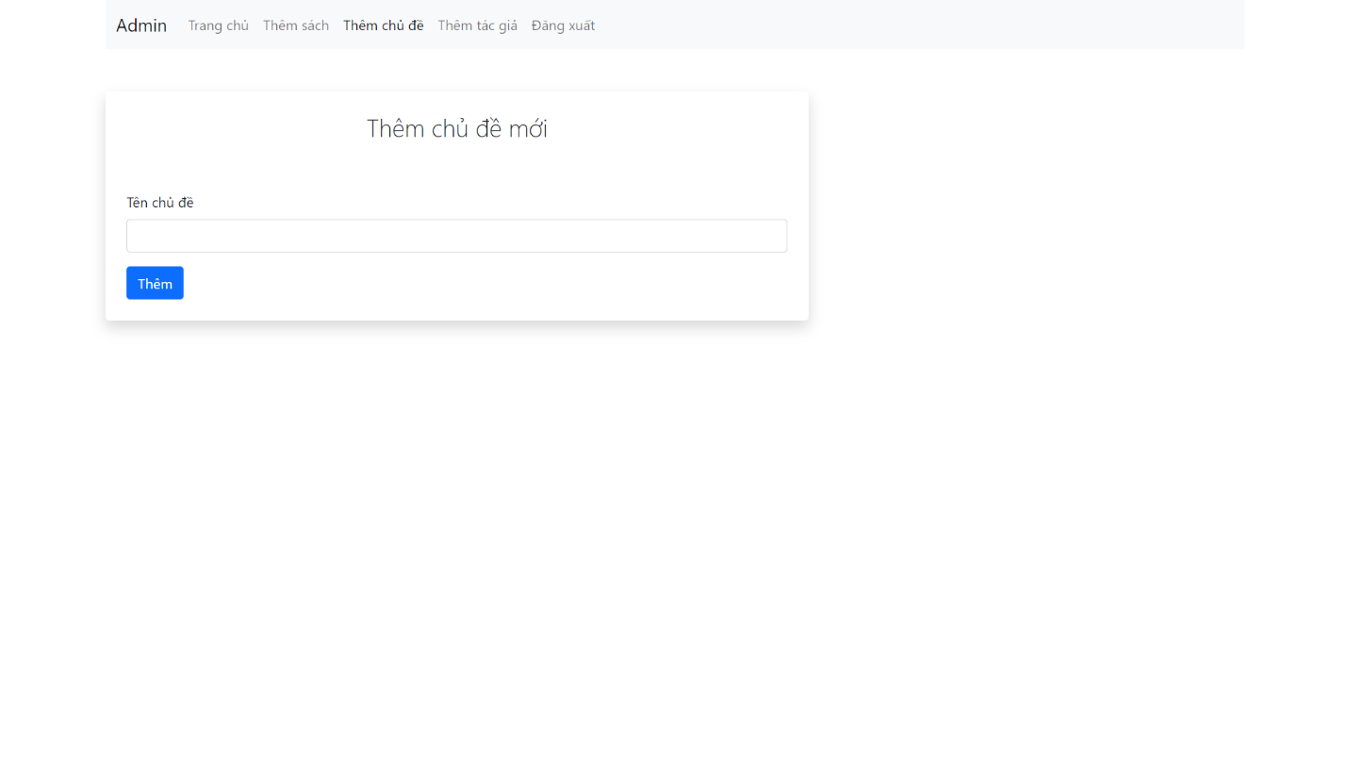

**Giao diện thêm tác giả**

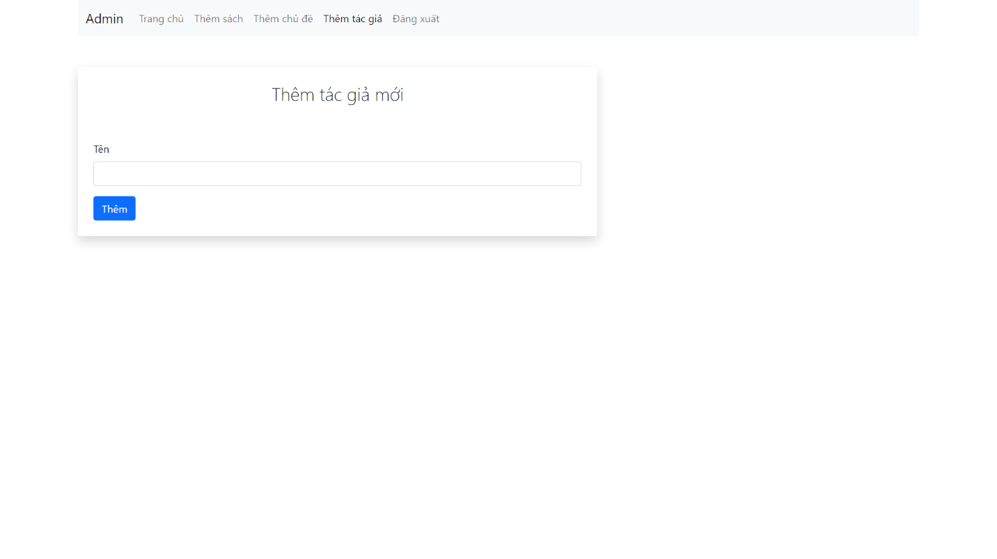

**Giao diện đăng nhập**

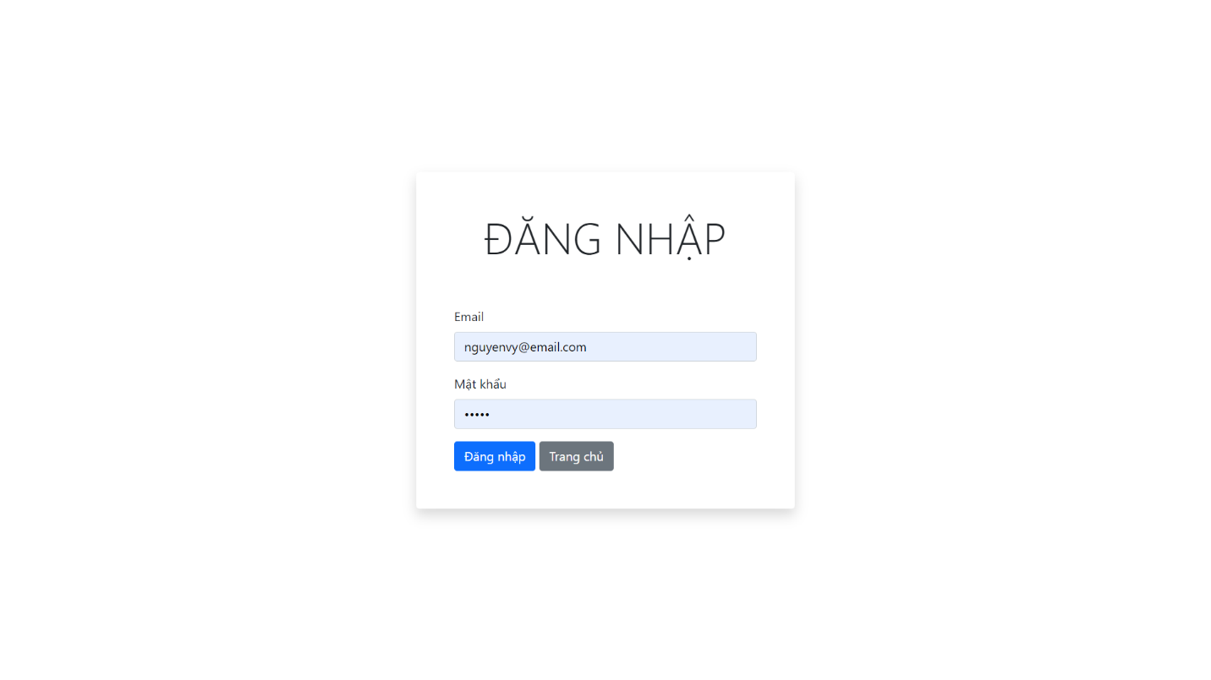

1. Mô tả

Các chức năng thực hiện được:

* Xử lý việc đăng nhập
* Hiển thị nội dung đọc được từ API
* Thực hiện các thao tác CRUD đối với sách, chủ đề, tác giả
* Xử lý việc người dùng xem trực tiếp hoặc tải sách

1. Hướng phát triển

Trong tương lai em sẽ phát triển ứng dụng tốt hơn về mặt giao diện và chức năng.

1. **Xây dựng giao diện người dùng**
2. *HTML,CSS.*

Trước khi chúng em bắt tay vào việc xây dựng giao diện người dùng bằng front-end chúng em cần phải có sự am hiểu về HTML,CSS là hai ngôn ngữ cơ bản nhất để xây dựng nên một giao diện. HTML cung cấp cấu trúc nội dung và ý nghĩa bằng cách xác định nội dung đó, ví dụ như tiêu đề, đoạn văn hoặc hình ảnh. CSS ngôn ngữ trình bày được dùng để tạo kiểu cho sự xuất hiện của nội dung sử dụng, ví dụ như phông chữ hoặc màu sắc. Ngoài ra chúng em cũng cần phải có kĩ năng về JavaScript. Javascript là ngôn ngữ lập trình dùng để tạo ra tương tác giữa người dùng và giao diện website. Cùng với HTML và CSS, Javascript đã trở thành một phần không thể thiếu trong việc xây dựng giao diện website.

1. *ReactJS.*

React là một thư viện hay framework JavaScript cho phép xây dựng các giao diện người dùng. Thư viện React được tạo bởi Facebook.React hỗ trợ việc xây dựng những thành phần (components) UI có tính tương tác cao.

1. *Xây dựng headers và footers.*

Trong thư mục src, chúng em tạo mới thư mục Components và thư mục trong components như sau: footer, header.

Trong phần src/components/footer/index.jsx

import React from "react";

import LogoSrc from "../../components/img/logo.png";

import FacebookIcon from "../icons/FacebookIcon";

import FacebookDarkIcon from "../icons/FacebookDarkIcon";

import Twitch from "../icons/Twitch";

import TwitterIcon from "../icons/TwitterIcon";

import InstagramIcon from "../icons/InstagramIcon";

export default function Footer() {

  return (

    <footer className="border-top pt-5">

      <div className="container">

        <div className="row mb-4">

          <div className="col-xl-3 col-sm-6 mb-xl-5-custom">

            <h4>Navigation</h4>

            <ul className="reset-ul p-0">

              <li className="my-3">

                <a href="" className="text-decoration-none text-black ">

                  Home

                </a>

              </li>

              <li className="my-3">

                <a href="" className="text-decoration-none text-black ">

                  Library

                </a>

              </li>

              <li className="my-3">

                <a href="" className="text-decoration-none text-black ">

                  About

                </a>

              </li>

              <li className="my-3">

                <a href="" className="text-decoration-none text-black ">

                  Contact

                </a>

              </li>

            </ul>

            <div className="logo mt-lg-5 mt-4 mb-4">

              <img src={LogoSrc} alt="" />

            </div>

            <div className="social d-flex align-items-center">

              <span className="me-4">

                <FacebookDarkIcon />

              </span>

              <span className="me-4">

                <Twitch />

              </span>

              <span className="me-4">

                <TwitterIcon />

              </span>

              <span className="me-4">

                <InstagramIcon />

              </span>

            </div>

          </div>

          <div className="col-xl-3 col-sm-6 mb-xl-5-custom">

            <h4>Q&A</h4>

            <ul className="reset-ul p-0">

              <li className="my-3">

                <a href="" className="text-decoration-none text-black ">

                  Is This Website Risk ?

                </a>

              </li>

              <li className="my-3">

                <a href="" className="text-decoration-none text-black ">

                  How Does This Website Work ?

                </a>

              </li>

              <li className="my-3">

                <a href="" className="text-decoration-none text-black ">

                  Can I Donate This Web ?{" "}

                </a>

              </li>

              <li className="my-3">

                <a href="" className="text-decoration-none text-black ">

                  How Many Downloads Do I Have ?

                </a>

              </li>

            </ul>

          </div>

          <div className="col-xl-3 col-sm-6 mb-xl-5-custom">

            <h4>Information</h4>

            <ul className="reset-ul p-0">

              <li className="my-3">

                Address: 2900 Ritter Street, Huntsville, AL 35802

              </li>

              <li className="my-3">Phone Number: (636) 296-7838</li>

              <li className="my-3">Email:catalogebook@gmail.com</li>

              <li className="my-3">Website:catalog.com</li>

            </ul>

          </div>

          <div className="col-xl-3 col-sm-6 mb-xl-5-custom">

            <h4>Newsletter</h4>

            <p className="mt-3 pe-4">

              Subscribe for newsletter from this website to get updates and

              notifications.

            </p>

            <div className="input-group mt-5 rounded-5">

              <input

                type="text"

                className="form-control py-3 rounded-ys-4 "

                placeholder="Enter your email"

                aria-label="Username"

                aria-describedby="basic-addon1"

              />

              <button className=" text-primary-custom rounded-ye-4">

                Subscribe

              </button>

            </div>

          </div>

        </div>

        <p className="text-center py-4">

          Copyright @20239 All Rights Reserved

        </p>

      </div>

    </footer>

  );

}

Trong phần src/components/header/index.js

import { useRef } from "react";

import "./style.css";

import LogoSrc from "../../components/img/logo.png";

import UserSrc from "../../components/img/user.png";

import { Link, useNavigate } from "react-router-dom";

import NotifyIcon from "../icons/NotifyIcon";

import LanguageIcon from "../icons/LanguageIcon";

export default function Header() {

  const isAuth = useRef(localStorage.getItem("isAuth"));

  const navigate = useNavigate();

  const handleLogout = () => {

    localStorage.clear();

    navigate("/login");

  };

  return (

    <div className="border-bottom">

      <div className="container">

        <nav className="navbar navbar-expand-lg navbar-light ">

          <div className="container-fluid">

            <Link to="/" className="navbar-brand me-5">

              <img src={LogoSrc} alt="logo" />

            </Link>

            <button

              className="navbar-toggler"

              type="button"

              data-bs-toggle="collapse"

              data-bs-target="#navbarText"

              aria-controls="navbarText"

              aria-expanded="false"

              aria-label="Toggle navigation"

            >

              <span className="navbar-toggler-icon"></span>

            </button>

            <div className="collapse navbar-collapse" id="navbarText">

              <ul className="navbar-nav me-auto mb-2 mb-lg-0">

                <li className="nav-item px-md-1 px-xl-3">

                  <Link

                    to="/"

                    className="nav-link text-black"

                    aria-current="page"

                    href="#"

                  >

                    Home

                  </Link>

                </li>

                <li className="nav-item px-md-1 px-xl-3">

                  <Link

                    to="/categories"

                    className="nav-link text-black"

                    href="#"

                  >

                    Categories

                  </Link>

                </li>

                <li className="nav-item px-md-1 px-xl-3">

                  <Link className="nav-link text-black" href="#">

                    Library

                  </Link>

                </li>

                <li className="nav-item px-md-1 px-xl-3">

                  <Link to="/about" className="nav-link text-black" href="#">

                    About

                  </Link>

                </li>

                <li className="nav-item px-md-1 px-xl-3">

                  <Link to="/contact" className="nav-link text-black" href="#">

                    Contact

                  </Link>

                </li>

              </ul>

              {isAuth.current ? (

                <div className="d-flex align-items-center">

                  <NotifyIcon clx="me-4" />

                  <LanguageIcon clx="me-4" />

                  <div className="dropdown">

                    <img

                      src={UserSrc}

                      alt="user-avatar"

                      className="btn dropdown-toggle"

                      id="dropdownMenuUser"

                      data-bs-toggle="dropdown"

                      aria-expanded="false"

                    />

                    <ul

                      className="dropdown-menu"

                      aria-labelledby="dropdownMenuUser"

                    >

                      <li>

                        <Link className="dropdown-item" to="/profile">

                          Profile

                        </Link>

                      </li>

                      <li>

                        <p className="dropdown-item cursor-pointer" onClick={handleLogout}>

                          Logout

                        </p>

                      </li>

                    </ul>

                  </div>

                </div>

              ) : (

                <div>

                  <Link to="/signup">

                    <button className="btn rounded-5 btn-outline-secondary-custom btn-header me-4">

                      Register

                    </button>

                  </Link>

                  <Link to="/login">

                    <button className="btn rounded-5 btn-primary-custom btn-header">

                      Login

                    </button>

                  </Link>

                </div>

              )}

            </div>

          </div>

        </nav>

      </div>

    </div>

  );

}

Trong phần src/components/header/style.css

.btn-header {

    width: 121px;

    height: 39px;

}

.dropdown-profile {

    width: 32px;

}

.cursor-pointer {

    cursor: pointer;

}

4.*Tạo trang Home, about, categories, contact.*

Trong thư mục src, tạo mới thư mục page và tạo mới thư các thư mục:Home, about, categories, contact.

+Trong thư mục src/page/home/index.jst

import React from "react";

import BgHomeSrc from "../../components/img/BgHome.png";

import RateIcon from "../../components/icons/RateIcon";

import DowloadIcon from "../../components/icons/DowloadIcon";

import SavedIcon from "../../components/icons/SavedIcon";

import FeatureSrc from "../../components/img/feature.png";

import ProductSrc from "../../components/img/product.png";

import ReviewerSrc from "../../components/img/Reviewer.png";

import { Swiper, SwiperSlide, useSwiper } from "swiper/react";

import "swiper/css";

import "swiper/css/navigation";

import "swiper/css/pagination";

import "swiper/css/scrollbar";

import "./style.css";

import SlideNextButton from "../../components/swiper/rightBtn";

import SlidePrevButton from "../../components/swiper/leftBtn";

import { Carousel } from "@trendyol-js/react-carousel";

const bookPopular = [

  {

    src: ProductSrc,

    title: "The House of the Dead",

    author: "Dostoyevsky",

    rate: 5,

  },

  {

    src: ProductSrc,

    title: "Norwegian Wood",

    author: "Murakami Haruki",

    rate: 5,

  },

  {

    src: ProductSrc,

    title: "The House of the Dead",

    author: "Dostoyevsky",

    rate: 5,

  },

  {

    src: ProductSrc,

    title: "The House of the Dead",

    author: "Dostoyevsky",

    rate: 5,

  },

  {

    src: ProductSrc,

    title: "The House of the Dead",

    author: "Dostoyevsky",

    rate: 5,

  },

  {

    src: ProductSrc,

    title: "The House of the Dead",

    author: "Dostoyevsky",

    rate: 5,

  },

  {

    src: ProductSrc,

    title: "The House of the Dead",

    author: "Dostoyevsky",

    rate: 5,

  },

  {

    src: ProductSrc,

    title: "The House of the Dead",

    author: "Dostoyevsky",

    rate: 5,

  },

  {

    src: ProductSrc,

    title: "The House of the Dead",

    author: "Dostoyevsky",

    rate: 5,

  },

  {

    src: ProductSrc,

    title: "The House of the Dead",

    author: "Dostoyevsky",

    rate: 5,

  },

  {

    src: ProductSrc,

    title: "The House of the Dead",

    author: "Dostoyevsky",

    rate: 5,

  },

];

const reviewList = [

  {

    src: ReviewerSrc,

    name: "Kydarov Basayev",

    address: "Belarus",

    content:

      "This website is really cool. I wish i found this web sooner, i can download  ebook easily for my study.",

  },

  {

    src: ReviewerSrc,

    name: "Kydarov Basayev",

    address: "Belarus",

    content:

      "This website is really cool. I wish i found this web sooner, i can download  ebook easily for my study.",

  },

  {

    src: ReviewerSrc,

    name: "Kydarov Basayev",

    address: "Belarus",

    content:

      "This website is really cool. I wish i found this web sooner, i can download  ebook easily for my study.",

  },

  {

    src: ReviewerSrc,

    name: "Kydarov Basayev",

    address: "Belarus",

    content:

      "This website is really cool. I wish i found this web sooner, i can download  ebook easily for my study.",

  },

];

export default function Home() {

  return (

    <div className="">

      <div className="container-fluid mb-4 bg-home  ">

        <div className="container h-100">

          <div className="row h-100">

            <div className="col-6 col-md-5 d-flex align-items-center">

              <div>

                <h5 className="fs-em-para">Welcome to the CATALOG</h5>

                <h1 className="fs-md-title fs-em-title text-uppercase my-3 my-md-4 font-custom fw-bolder pe-xl-5 pe-lg-3">

                  Your books from the best authors

                </h1>

                <p className="fw-normal">

                  We believe reading is interesting that make a healthy culture,

                  where you can find the peace inside.{" "}

                </p>

                <button className="mt-3 rounded-5 btn btn-outline-secondary-custom">

                  Discover

                </button>

              </div>

            </div>

            <div className="col-6 col-md-7 d-flex align-items-center justify-content-end py-md-4">

              <div className="img text-end">

                <img className="w-75 w-sm-100" src={BgHomeSrc} alt="" />

              </div>

            </div>

          </div>

        </div>

        <div className="row"></div>

      </div>

      <div className="container my-5 pt-5">

        <div className="row">

          <div className="col-12 col-sm-5">

            <img className="w-100" src={FeatureSrc} alt="" />

          </div>

          <div className="col-12 col-sm-7 d-flex align-items-center">

            <div>

              <h2 className="fs-md-title mt-4 mt-sm-0 mb-lg-5 mb-4 fw-bolder text-uppercase">

                The most dowload of the year

              </h2>

              <h5 className="fw-bold mb-3">Anna Karenina </h5>

              <span>Leo Tolstoy</span>

              <div className="mb-4 mt-3">

                <span className="me-2">

                  <RateIcon />

                </span>

                <span className="me-2">

                  <RateIcon />

                </span>

                <span className="me-2">

                  <RateIcon />

                </span>

                <span className="me-2">

                  <RateIcon />

                </span>

                <span className="me-2">

                  <RateIcon />

                </span>

              </div>

              <p>1.550.222 Downloads</p>

              <div className="mt-lg-5 mt-4">

                <button className="btn btn-dowload rounded-5 px-md-5 px-4 py-2 me-3">

                  <DowloadIcon classNames="me-2" /> Download

                </button>

                <button className="btn btn-outline-only rounded-5 py-2 px-md-5 px-4">

                  <SavedIcon classNames="me-2" /> Saved

                </button>

              </div>

            </div>

          </div>

        </div>

      </div>

      <div className="container">

        <div className="container-swiper">

          <h4 className="my-5">Most Popular Book</h4>

          <Carousel

            className="py-sm-3"

            show={4}

            slide={1}

            swiping={true}

            rightArrow={

              <SlideNextButton clx="btn btn-right btn-position-home d-none d-sm-block" />

            }

            leftArrow={

              <SlidePrevButton clx="btn btn-left btn-position-home d-none d-sm-block " />

            }

          >

            {bookPopular.map((item) => (

              <div className="card border-0 bg-primary-custom me-4">

                <div className="img">

                  <img className="w-100" src={item.src} alt="" />

                </div>

                <div className="content">

                  <h5 className="mt-1 fw-bolder">{item.title}</h5>

                  <p className="mt-3 sub-title">{item.author}</p>

                  <div className="mb-4 mt-3">

                    <span className="me-2">

                      <RateIcon />

                    </span>

                    <span className="me-2">

                      <RateIcon />

                    </span>

                    <span className="me-2">

                      <RateIcon />

                    </span>

                    <span className="me-2">

                      <RateIcon />

                    </span>

                    <span className="me-2">

                      <RateIcon />

                    </span>

                  </div>

                  <div className="pb-3 text-center">

                    <button className="w-100 btn btn-dowload rounded-5">

                      {" "}

                      <DowloadIcon classNames="me-sm-2" /> Download

                    </button>

                  </div>

                </div>

              </div>

            ))}

          </Carousel>

        </div>

      </div>

      <div className="container my-5">

        <h4 className="my-5">Recommend</h4>

        <div className="container-swiper">

          <Carousel

            // className="py-sm-3"

            show={4}

            slide={1}

            swiping={true}

            rightArrow={

              <SlideNextButton clx="btn btn-right btn-position-home d-none d-sm-block" />

            }

            leftArrow={

              <SlidePrevButton clx="btn btn-left btn-position-home d-none d-sm-block" />

            }

          >

            {bookPopular.map((item) => (

              <div className="card border-0 bg-primary-custom me-4">

                <div className="img">

                  <img className="w-100" src={item.src} alt="" />

                </div>

                <div className="content">

                  <h5 className="mt-1 fw-bolder">{item.title}</h5>

                  <p className="mt-3 sub-title">{item.author}</p>

                  <div className="mb-4 mt-3">

                    <span className="me-2">

                      <RateIcon />

                    </span>

                    <span className="me-2">

                      <RateIcon />

                    </span>

                    <span className="me-2">

                      <RateIcon />

                    </span>

                    <span className="me-2">

                      <RateIcon />

                    </span>

                    <span className="me-2">

                      <RateIcon />

                    </span>

                  </div>

                  <div className="pb-3 text-center">

                    <button className=" w-100 btn btn-dowload rounded-5">

                      {" "}

                      <DowloadIcon classNames="me-sm-2" /> Download

                    </button>

                  </div>

                </div>

              </div>

            ))}

          </Carousel>

        </div>

      </div>

      <div className="container my-5 pb-sm-5 pb-0">

        <h4 className="my-5">What Users Say?</h4>

        <div className="row">

          {reviewList.map((item, index) => (

            <div key={index} className="col-lg-3 col-sm-6 mt-4 mt-lg-0">

              <div className="review">

                <div className="row">

                  <div className="col-4">

                    <div className="img">

                      <img src={item.src} alt="" className="w-100" />

                    </div>

                  </div>

                  <div className="col-8">

                    <h5>{item.name}</h5>

                    <p>{item.address}</p>

                  </div>

                </div>

                <p className="mt-xl-4 mt-3 mb-0">{item.content}</p>

              </div>

            </div>

          ))}

        </div>

      </div>

    </div>

  );

}

+Trong thư mục src/page/home/style.css

.bg-home {

  background-image: url(../../components/img/ellipse.png);

  background-position: 100% 100%;

  background-size:contain;

  background-repeat: no-repeat;

  height: 100%;

  padding: 120px 0;

}

.font-custom {

  font-family: Source Serif Pro;

}

.container-swiper {

  position: relative;

}

.review {

  padding: 20px;

  background: #fdfff5;

  box-shadow: 0px 35px 40px rgba(0, 0, 0, 0.1);

  border-radius: 20px;

}

.btn-position-home {

  position: absolute;

  z-index: 9999;

  cursor: pointer;

  top: 50%;

}

@media only screen and (max-width : 1200px) {

  .bg-home {

    padding: 100px 0;

  }

}

@media only screen and (max-width : 992px) {

  .w-lg-75 {

      width: 75% !important;

  }

  .bg-home {

    padding: 20px 0;

  }

}

@media only screen  and (max-width : 768px) {

  .w-sm-100 {

      width: 100% !important;

  }

  .fs-md-title {

    font-size: 25px !important;

  }

}

@media only screen and (max-width : 576px) {

  .fs-em-title {

    font-size: 20px !important;

  }

  .fs-em-para {

    font-size: 18 !important;

  }

  .w-em-100 {

      width: 100% !important;

  }

  .bg-home {

    background-position: right top;

  }

}

+Trong thư mục src/page/categories/index.jsx

import React from "react";

import SearchIcon from "../../components/icons/SearchIcon";

import FilterIcon from "../../components/icons/FilterIcon";

import "./style.css";

import ProductSrc from "../../components/img/product.png";

import { Swiper, SwiperSlide, useSwiper } from "swiper/react";

import "swiper/css";

import "swiper/css/navigation";

import "swiper/css/pagination";

import "swiper/css/scrollbar";

import SlidePrevButton from "../../components/swiper/leftBtn";

import RateIcon from "../../components/icons/RateIcon";

import DowloadIcon from "../../components/icons/DowloadIcon";

import SlideNextButton from "../../components/swiper/rightBtn";

import { Navigation } from "swiper";

import { Carousel } from "@trendyol-js/react-carousel";

const bookPopular = [

  {

    src: ProductSrc,

    title: "The House of the Dead",

    author: "Dostoyevsky",

    rate: 5,

  },

  {

    src: ProductSrc,

    title: "Norwegian Wood",

    author: "Murakami Haruki",

    rate: 5,

  },

  {

    src: ProductSrc,

    title: "The House of the Dead",

    author: "Dostoyevsky",

    rate: 5,

  },

  {

    src: ProductSrc,

    title: "The House of the Dead",

    author: "Dostoyevsky",

    rate: 5,

  },

  {

    src: ProductSrc,

    title: "The House of the Dead",

    author: "Dostoyevsky",

    rate: 5,

  },

  {

    src: ProductSrc,

    title: "The House of the Dead",

    author: "Dostoyevsky",

    rate: 5,

  },

  {

    src: ProductSrc,

    title: "The House of the Dead",

    author: "Dostoyevsky",

    rate: 5,

  },

  {

    src: ProductSrc,

    title: "The House of the Dead",

    author: "Dostoyevsky",

    rate: 5,

  },

  {

    src: ProductSrc,

    title: "The House of the Dead",

    author: "Dostoyevsky",

    rate: 5,

  },

  {

    src: ProductSrc,

    title: "The House of the Dead",

    author: "Dostoyevsky",

    rate: 5,

  },

  {

    src: ProductSrc,

    title: "The House of the Dead",

    author: "Dostoyevsky",

    rate: 5,

  },

  {

    src: ProductSrc,

    title: "The House of the Dead",

    author: "Dostoyevsky",

    rate: 5,

  },

];

const categoriesData = [

  {

    id: 1,

    name: "Novel",

  },

  {

    id: 2,

    name: "Entertainment",

  },

  {

    id: 3,

    name: "Art",

  },

  {

    id: 4,

    name: "Horror",

  },

  {

    id: 5,

    name: "Techonlogy",

  },

  {

    id: 6,

    name: "Business",

  },

  {

    id: 7,

    name: "Funny",

  },

  {

    id: 8,

    name: "Manga",

  },

  {

    id: 9,

    name: "Romance",

  },

  {

    id: 10,

    name: "K-Drama",

  },

  {

    id: 11,

    name: "K-Drama",

  },

  {

    id: 12,

    name: "K-Drama",

  },

  {

    id: 13,

    name: "K-Drama",

  },

];

export default function Categories() {

  const swiper = useSwiper();

  // const swiper = React.useRef(useSwiper());

  const [bodyWidth, setBodyWidth] = React.useState();

  React.useEffect(() => {

    if (window.innerWidth) setBodyWidth(window.innerWidth);

  }, []);

  const handleSpaceBetween = () => {

    if (bodyWidth < 700) {

      return 0;

    }

    if (bodyWidth < 1100) {

      return 20;

    }

    return 50;

  };

  const handleSlidesPreView = () => {

    if (bodyWidth < 992) {

      return ;

    } else if (bodyWidth < 1100) {

      return 2;

    }

    return 10;

  };

  return (

    <div className="my-5">

      <div className="container my-5">

        <div className="row align-items-center">

          <div className="col-12 col-sm-3">

            <h3 className="text-decoration-underline fw-bolder fst-italic">

              Categories

            </h3>

          </div>

          <div className="col-12 col-sm-9 mt-4 mt-sm-0">

            <div className="row">

              <div className="col-10">

                <div class="input-group">

                  <span class="input-group-text bg-none">

                    <SearchIcon />

                  </span>

                  <input

                    type="text"

                    class="form-control "

                    placeholder="book,authors,..."

                  />

                </div>

              </div>

              <div className="col-2 justify-content-end d-flex align-items-center">

                <FilterIcon classNames="" />

              </div>

            </div>

          </div>

        </div>

      </div>

      <div className="container my-5 px-xl-2 px-lg-5 px-md-4 px-sm-5">

        <Carousel

          show={10}

          slide={1}

          swiping={true}

          leftArrow={<SlidePrevButton clx="btn btn-left btn-position" />}

          rightArrow={<SlideNextButton clx="btn btn-right btn-position" />}

        >

          {categoriesData.map((item) => (

            <p className="fw-bolder m-0 ">{item.name}</p>

          ))}

        </Carousel>

      </div>

      <div className="container my-5">

        <div className="row">

          {bookPopular.map((item) => (

            <div className=" col-lg-3 col-md-4 col-sm-6 mb-xl-5 pb-4 pe-xl-5">

              <div className="card border-0 bg-primary-custom">

                <div className="img">

                  <img className="w-100" src={item.src} alt="" />

                </div>

                <div className="content">

                  <h5 className="mt-1 fw-bolder">{item.title}</h5>

                  <p className="mt-3 sub-title">{item.author}</p>

                  <div className="mb-4 mt-3">

                    <span className="me-2">

                      <RateIcon />

                    </span>

                    <span className="me-2">

                      <RateIcon />

                    </span>

                    <span className="me-2">

                      <RateIcon />

                    </span>

                    <span className="me-2">

                      <RateIcon />

                    </span>

                    <span className="me-2">

                      <RateIcon />

                    </span>

                  </div>

                  <div className="text-center">

                    <button className="w-100 btn btn-dowload rounded-5">

                      {" "}

                      <DowloadIcon classNames="me-2" /> Download

                    </button>

                  </div>

                </div>

              </div>

            </div>

          ))}

        </div>

      </div>

    </div>

  );

}

+Trong thư mục src/page/categories/style.css

.bg-none {

  background-color: #fff !important;

}

.btn-position {

  position: absolute;

  z-index: 9999;

  cursor: pointer;

  top: -20%;

}

.btn-left {

    left: -6%;

}

.btn-right {

    right: -4%;

}

@media only screen and (max-width: 1200px) {

  .btn-right {

    right: -6%;

  }

}

@media only screen and (max-width: 991px) {

  .w-lg-75 {

    width: 75% !important;

  }

  .btn-left {

    left: -9%;

    }

    .btn-right {

        right: -7%;

    }

}

@media only screen and (max-width: 768px) {

  .w-sm-100 {

    width: 100% !important;

  }

  .fs-md-title {

    font-size: 25px !important;

  }

  .btn-left {

    left: -9%;

}

}

@media only screen and (max-width: 576px) {

    .btn-left {

        left: -10%;

    }

  .fs-em-title {

    font-size: 20px !important;

  }

  .fs-em-para {

    font-size: 18 !important;

  }

  .w-em-100 {

    width: 100% !important;

  }

  .bg-home {

    background-position: right top;

  }

}

+Trong thư mục src/page/about/index.jsx

import React from "react";

import "./style.css";

import Bg1Src from "../../components/img/about/bg1.png";

import Bg2Src from "../../components/img/about/bg2.png";

import FreeDownloadSrc from "../../components/img/about/FreeDownload.png";

import MassiveLibrarySrc from "../../components/img/about/MassiveLibrary.png";

import AllCopyrightsSrc from "../../components/img/about/AllCopyrights.png";

import SuggessSrc from "../../components/img/about/suggest.png";

import AmazonSrc from "../../components/img/about/amazon.png";

import KasperskySrc from "../../components/img/about/kaspersky.png";

import SonnySrc from "../../components/img/about/sony.png";

import OracleSrc from "../../components/img/about/oracle.png";

import XiaomiSrc from "../../components/img/about/xiaomi.png";

export default function About() {

  return (

    <div className="container-fluid">

      <div className="row">

        <div className="col-sm-6 order-1 order-sm-0 d-flex align-items-center">

          <div className="mx-auto w-50 w-lg-75 mt-4 mt-xl-0">

            <h3 className="mb-4 text-uppercase">Who are we?</h3>

            <p>

              We are a non-profit organization, this is a website to download

              free ebook for everyone and all book are copyright. We proud of

              many people trust to use our website for many purposes for

              research, study, entertainment, teaching,... around the world.{" "}

            </p>

          </div>

        </div>

        <div className="col-sm-6 order-0 order-sm-1 bg-reactangle d-flex aligns-item-center justify-content-center py-lg-5 py-md-4">

          <div className="w-50 w-sm-100 p-4 p-lg-0">

            <img className="w-100" src={Bg1Src} alt="" />

          </div>

        </div>

      </div>

      <div className="row">

        <div className="col-sm-6 bg-reactangle d-flex aligns-item-center justify-content-center py-lg-5 py-md-4">

          <div className="w-50 w-sm-100 p-4 p-lg-0">

            <img className="w-100" src={Bg2Src} alt="" />

          </div>

        </div>

        <div className="col-sm-6 d-flex align-items-center">

          <div className="mx-auto w-50 w-lg-75 mt-4 mt-xl-0">

            <h3 className="mb-4 text-uppercase">What's the benefit</h3>

            <p>

              Pellentesque suscipit fringilla libero eu ullamcorper. Cras risus

              eros, faucibus sit amet augue id, tempus pellentesque eros. In

              imperdiet tristique tincidunt. Integer lobortis lorem lorem, id

              accumsan arcu tempor id. Suspendisse vitae accumsan massa. Duis

              porttitor, mauris et faucibus sollicitudin, tellus sem tristique

              risus, nec gravida velit diam aliquet enim. Curabitur eleifend

              ligula quis convallis interdum. Sed vitae condimentum urna, nec

              suscipit purus.

            </p>

          </div>

        </div>

      </div>

      <div className="container  py-5">

        <h5 className="text-uppercase fw-bolder text-center">Our services</h5>

        <div className="row  mt-3 g-5">

          <div className="col-12 col-md-6 mb-4">

            <div

              className="img w-100 text-center box-shadow rounded-4 py-5"

              box-shadow

            >

              <img className="w-100" src={FreeDownloadSrc} alt="" />

            </div>

            <h5 className="mt-4 fw-bolder ">Free Download</h5>

            <p>You can free download any ebook from this website </p>

          </div>

          {/* <div className="col-2"></div> */}

          <div className="col-12 col-md-6 mb-4">

            <div className="img w-100 text-center box-shadow rounded-4 py-5">

              <img className="w-100" src={MassiveLibrarySrc} alt="" />

            </div>

            <h5 className="mt-4 fw-bolder">Massive Library</h5>

            <p>Over 10,000 books with many categories.</p>

          </div>

        </div>

        <div className="row  g-5 ">

          <div className="col-12 col-md-6 mb-4 ">

            <div className="img  w-100 text-center box-shadow rounded-4 py-5">

              <img className="w-100" src={AllCopyrightsSrc} alt="" />

            </div>

            <h5 className="mt-4 fw-bolder">All Copyrights</h5>

            <p>These books are copyrights and not fake books. </p>

          </div>

          {/* <div className="col-2"></div> */}

          <div className="col-12 col-md-6  mb-4">

            <div className="img w-100 text-center box-shadow rounded-4 py-5">

              <img className="w-100" src={SuggessSrc} alt="" />

            </div>

            <h5 className="mt-4 fw-bolder">Suggest</h5>

            <p>Website suggests your favorite categories.</p>

          </div>

        </div>

      </div>

      <div className="container  mb-4 my-lg-5">

        <h5 className="text-uppercase fw-bolder text-center">Donors</h5>

        <div className="mt-4 mt-lg-5  d-flex align-items-center justify-content-between">

          <div className="about-item">

            <img src={AmazonSrc} className="w-100" alt="" />

          </div>

          <div className="about-item">

            <img src={KasperskySrc} className="w-100" alt="" />

          </div>

          <div className="about-item">

            <img src={XiaomiSrc} className="w-100" alt="" />

          </div>

          <div className="about-item">

            <img src={OracleSrc} className="w-100" alt="" />

          </div>

          <div className="about-item">

            <img src={SonnySrc} className="w-100" alt="" />

          </div>

        </div>

      </div>

    </div>

  );

}

+Trong thư mục src/page/about/style.css

.box-shadow {

  box-shadow: 4px 4px 30px rgba(0, 0, 0, 0.25);

}

.container-about {

    align-items: stretch;

}

.about-item {

    width: calc((100% - 700px)/5);

}

@media only screen and (max-width : 1200px) {

    .about-item {

        width: calc((100% - 500px)/5);

    }

}

@media only screen and (max-width : 992px) {

    .w-lg-75 {

        width: 75% !important;

    }

    .about-item {

        width: calc((100% - 300px)/5);

    }

}

@media only screen and (min-width : 576px) and (max-width : 768px) {

    .w-sm-100 {

        width: 100% !important;

    }

    .about-item {

        width: calc((100% - 200px)/5);

    }

}

@media only screen and (max-width : 576px) {

    .w-em-100 {

        width: 100% !important;

    }

    .about-item {

        width: calc((100% - 100px)/5);

    }

}

+Trong thư mục src/page/contact/index.jsx

import React from "react";

import Bg1Src from "../../components/img/contact/bg.png";

import './style.css';

export default function Contact() {

  return (

    <div className="container-fluid">

      <div className="row mb-4">

        <div className="col-md-7  bg-reactangle d-flex aligns-item-center justify-content-center py-lg-5 py-md-4">

          <div className="w-100 w-sm-100 p-4 p-lg-5 d-flex align-items-center">

            <img className="w-100" src={Bg1Src} alt="" />

          </div>

        </div>

        <div className="col-md-5  d-flex align-items-center justify-content-center">

          <div className=" w-50 w-lg-75 mt-4 mt-xl-5">

            <div class="mb-4">

              <label for="email" class="form-label">

                Email

              </label>

              <input

                type="email"

                class="form-control rounded-3"

                placeholder="example@xyz.com"

              />

            </div>

            <div class="mb-4">

              <label for="fullname" class="form-label">

                Your name

              </label>

              <input

                type="text"

                class="form-control rounded-3"

                placeholder="Enter your full name"

              />

            </div>

            <div class="mb-4">

              <label for="object" class="form-label">

                Object

                </label>

              <input

                type="text"

                class="form-control rounded-3"

                placeholder="What is your object?"

              />

            </div>

            <div class="mb-4">

              <label for="Message" class="form-label">

                Message

              </label>

              <textarea

                class="form-control rounded-3"

                rows="4"

                placeholder="Type your message here"

              ></textarea>

            </div>

          </div>

        </div>

      </div>

      <div className="bg-map"></div>

    </div>

  );

}

+Trong thư mục src/page/contact/style.css

.bg-map {

    background: url(../../components/img/contact/map.png) no-repeat center;

    height: 600px;

}

5.*Tạo trang account, book ìno, forgot-password, login, new-password, recovery-code, sign-up, success*

Trong thư mục src/ page, tạo thêm thư mục account, book info, forgot-password, login, new-password, recovery-code, sign-up, success

+Trong thư mục src/page/account/index.jsx

import React from "react";

import AvatarSrc from "../../components/img/avatar.png";

import AccountSrc from "../../components/img/account.png";

import { Link } from "react-router-dom";

export default function Account() {

  return (

    <div className="container h-100 d-flex align-items-center d-sm-block-custom ">

      <div className="row w-100 m-custom-0 my-sm-5-custom pt-5">

        <div className="col-md-6">

          <div className="w-50 mx-auto my-auto w-xl-100">

            <div className="text-center">

                <img src={AvatarSrc} alt="" />

                <p className="mt-3">8 playlists</p>

            </div>

            <div className="mt-4 mb-4">

              <div className="mb-3">

                <label for="fullName" className="form-label fw-bold">

                  Full name

                </label>

                <input

                  type="text"

                  className="form-control"

                  placeholder="Enter your full name"

                />

              </div>

              <div className="mb-3">

                <label for="email" className="form-label fw-bold">

                  Email

                </label>

                <input

                  type="email"

                  className="form-control"

                  placeholder="Enter your email"

                />

              </div>

              <div className="mb-3">

                <label for="phoneNumber" className="form-label fw-bold">

                  Phone Number

                </label>

                <input

                  type="text"

                  className="form-control"

                  placeholder="xxxx xxx xxxx"

                />

              </div>

              <div className="mb-3">

                <label for="location" className="form-label fw-bold">

                  Location

                </label>

                <input type="text" className="form-control" />

              </div>

            </div>

            <div className="d-flex justify-content-around">

              <button className="px-5 rounded-5 btn btn-primary-custom">Save</button>

              <button className="px-5 rounded-5 btn btn-outline-secondary-custom">

                Change

              </button>

            </div>

      <p className="text-center mt-4">  <Link to='/login'  className="text-dark fst-italic">Log out</Link></p>

          </div>

        </div>

        <div className="col-md-6">

          <div className="h-100 d-flex align-items-center pe-5 p-sm-0-custom pb-sm-5-custom">

            <img className="w-100" src={AccountSrc} alt="" />

          </div>

        </div>

      </div>

    </div>

  );

}

+Trong thư mục src/page/book-info/index.jsx

import React from "react";

import DowloadIcon from "../../components/icons/DowloadIcon";

import SavedIcon from "../../components/icons/SavedIcon";

import ProductSrc from "../../components/img/product.png";

export default function BookInfo() {

  return (

    <div className="container my-5 py-md-5 flex-sm-row-reverse">

      <div className="row">

      <div className="col-lg-4 col-md-5 d-flex align-items-center order-md-1 mb-4">

          <div className="w-100">

            <img className="w-100" src={ProductSrc} alt="" />

          </div>

        </div>

        <div className="col-lg-8 col-md-7 order-md-0">

          <div className="w-lg-75">

            <h4>How The Stell Was Tempered</h4>

            <h5 className="my-4">Author: Nikolai Ostrovsky</h5>

            <p>Pages: 780</p>

            <p className="fst-italic">Released: 1934 </p>

            <p>

              Ut sodales, ex sit amet consectetur accumsan, nibh ex sollicitudin

              metus, volutpat lacinia arcu nibh vel ante. Proin dapibus dui eget

              justo tincidunt eleifend. Mauris porta elementum est. Nullam

              euismod quis libero sed convallis. Vestibulum fringilla felis nec

              turpis aliquam auctor a a lectus. Etiam porttitor at eros vitae

              posuere. Suspendisse nec mollis dolor, vel cursus leo. Integer

              vitae sem vitae leo pretium porta. In consequat magna purus,

              iaculis rhoncus velit imperdiet sit amet.

            </p>

            <div className="mt-5">

              <button className="btn btn-dowload rounded-5 px-sm-5  px-4 py-2 me-lg-5 me-3">

                <DowloadIcon classNames="me-2" /> Download

              </button>

              <button className="btn btn-outline-only rounded-5 py-2 px-sm-5 px-4 ">

                <SavedIcon classNames="me-2" /> Saved

              </button>

            </div>

          </div>

        </div>

      </div>

    </div>

  );

}

+Trong thư mục src/page/forgot-password/index.jsx

import React, { useRef } from "react";

import ForgotPasswordSRC from "../../components/img/ForgetPassword.png";

import GoogleIcon from "../../components/icons/GoogleIcon";

import FacebookIcon from "../../components/icons/FacebookIcon";

import KeyIcon from "../../components/icons/KeyIcon";

import BackIcon from "../../components/icons/BackIcon";

import { Link, useNavigate } from "react-router-dom";

export default function ForgotPassword() {

  const email = useRef("");

  const navigate = useNavigate();

  const handleConfirm = ()=>{

    if(email.current){

      navigate('/recovery-code');

    }

  }

  return (

    <div className="container h-100 d-flex align-items-center d-sm-block-custom">

      <div className="row w-100 m-custom-0 my-sm-5-custom m-sm-0-custom">

        <div className="col-xl-3 col-lg-5 col-md-6">

          <div className="text-center mb-4">

            <KeyIcon />

          </div>

          <h3 className="fw-bold mb-4">Forgot the password?</h3>

          <p>Please enter your email you have singed to receive code reset.</p>

          <div className="my-4">

            <div className="mb-3">

              <label htmlFor="email" className="form-label fw-bold">

                Email

              </label>

              <input

                type="email"

                // value={email.current}

                onChange={e=>email.current = e.target.value}

                className="form-control"

                placeholder="Type email here"

              />

            </div>

          </div>

          <button className="rounded-5 w-100 py-2 btn-primary-custom btn" onClick={handleConfirm}>

            Confirm

          </button>

          <Link to="/" className="text-black text-decoration-none">

          <button className="rounded-5 w-100 py-2 btn btn-outline-secondary-custom my-3 text-secondary-custom">

            <BackIcon classNames={"me-2"} /> Back to Login

          </button>

          </Link>

        </div>

        <div className="col-xl-9 col-lg-7 col-md-6 text-center">

          <div className="w-50 w-xl-100 h-100 mx-auto d-flex align-items-center my-sm-5-custom">

            <img className="w-100" src={ForgotPasswordSRC} alt="" />

          </div>

        </div>

      </div>

    </div>

  );

}

+Trong thư mục src/page/login/index.jsx

import React, { useContext } from "react";

import "../../index.css";

import GoogleIcon from "../../components/icons/GoogleIcon";

import FacebookIcon from "../../components/icons/FacebookIcon";

import login from "../../components/img/login.png";

import { AuthContext } from "../../context/useAuthContext";

import { Link, useNavigate } from "react-router-dom";

export default function Login() {

  const [userInfo, setUserInfo] = React.useState({

    email: "",

    password: "",

  });

  const { setIsAuth } = useContext(AuthContext);

  const navigate = useNavigate();

  const handleSubmit = () => {

    if (userInfo.email !== "" && userInfo.password !== "") {

      setIsAuth(true);

      localStorage.setItem('isAuth', true);

      navigate('/');

    }

  };

  return (

    <div className="container h-100 d-flex align-items-center d-sm-block-custom">

      <div className="row w-100 m-custom-0 my-sm-5-custom m-sm-0-custom">

        <div className="col-xl-9 col-lg-7 col-md-6  text-center ">

          <div className="w-50 w-xl-100 h-100 mx-auto d-flex align-items-center my-sm-5-custom">

            <img className="w-100" src={login} alt="" />

          </div>

        </div>

        <div className="col-xl-3 col-lg-5 col-md-6  ">

          <h4 className="fw-bold text-center mb-4">Sign in</h4>

          <div className="mb-5">

            <div className="mb-3">

              <label htmlFor="email" className="form-label fw-bold">

                Email

              </label>

              <input

                type="email"

                value={userInfo.email}

                onChange={(e) =>

                  setUserInfo({ ...userInfo, email: e.target.value })

                }

                className="form-control"

                placeholder="Enter your email"

              />

            </div>

            <div className="mb-3">

              <label htmlFor="password" className="form-label fw-bold">

                Password

              </label>

              <input

                type="password"

                value={userInfo.password}

                onChange={(e) =>

                  setUserInfo({ ...userInfo, password: e.target.value })

                }

                className="form-control"

                placeholder="At least 8 character"

              />

            </div>

            <div className="d-flex justify-content-between">

              <div className="form-check">

                <input

                  className="form-check-input"

                  type="radio"

                  name="rememberPassword"

                />

                <label className="form-check-label fw-bold" htmlFor="remberpassword">

                  Remeber Password

                </label>

              </div>

              <Link

                to="/forgot-password"

                className="fst-italic text-dark fw-bold"

              >

                Forgot password?

              </Link>

            </div>

          </div>

          <button

            className="rounded-5 w-100 py-2 btn-primary-custom btn"

            onClick={handleSubmit}

          >

            Login

          </button>

          <div className="d-flex my-2 align-items-center">

            <div className="divider k w-45 h-1 bg-dark"></div>

            <span className="mx-2">Or</span>

            <div className="divider w-45 h-1 bg-dark"></div>

          </div>

          <button className="rounded-5 w-100 py-2 btn btn-secondary-custom mb-3 text-primary-custom">

            <GoogleIcon classNames={"me-2"} /> Login with Google

          </button>

          <button className="rounded-5 w-100  py-2 btn btn-secondary-custom text-primary-custom">

            {" "}

            <FacebookIcon classNames={"me-2"} /> Login with Facebook

          </button>

          <div className="text-center">

            <p className="mt-5 text-center">Do you have any acount?</p>

            <Link to="/signup" className="text-black text-decoration-none">

              <button className="btn rounded-5 p-2 bg btn-outline-secondary-custom">

                Sign up

              </button>

            </Link>

          </div>

        </div>

      </div>

    </div>

  );

}

+Trong thư mục src/page/new-password/index.jsx

import React from 'react';

import KeyIcon from '../../components/icons/KeyIcon'

import NewPasswordSrc from '../../components/img/NewPassword.png'

import BackIcon from '../../components/icons/BackIcon'

export default function NewPassword() {

  return (

    <div className="container h-100 d-flex align-items-center d-sm-block-custom">

    <div className="row w-100 m-custom-0 my-sm-5-custom m-sm-0-custom">

      <div className="col-xl-3 col-lg-5 col-md-6">

        <div className="text-center mb-4">

          <KeyIcon />

        </div>

        <h3 className="fw-bold mb-4">Reset your password</h3>

        <p>Reset new password, the new password needs at least 8 characters, 1 uppercase.</p>

        <div className="my-4">

          <div class="mb-3">

            <label for="password" class="form-label fw-bold">

                Password

            </label>

            <input

              type="password"

              class="form-control"

              placeholder="Enter new password."

            />

          </div>

          <div class="mb-3">

            <label for="re-enter-password" class="form-label fw-bold">

            Re-enter your password

            </label>

            <input

              type="password"

              class="form-control"

              placeholder="Re-enter"

            />

          </div>

        </div>

        <button className="rounded-5 w-100 py-2 btn-primary-custom btn">

          Submit

        </button>

        <button className="rounded-5 w-100 py-2 btn btn-outline-secondary-custom my-3 text-secondary-custom">

          <BackIcon classNames={"me-2"} /> Back to Login

        </button>

      </div>

      <div className="col-xl-9 col-lg-7 col-md-6 text-center">

        <div className="w-50 w-xl-100 h-100 mx-auto d-flex align-items-center my-sm-5-custom">

          <img className="w-100" src={NewPasswordSrc} alt="" />

        </div>

      </div>

    </div>

  </div>

  )

}

+Trong thư mục src/page/recovery-code/index.jsx

import React, { useRef } from 'react'

import KeyIcon from '../../components/icons/KeyIcon'

import RecoveryCodeSrc from '../../components/img/RecoveryCode.png'

import BackIcon from '../../components/icons/BackIcon'

import { Link, useNavigate } from 'react-router-dom'

export default function RecoveryCode() {

  const code = useRef("");

  const navigate = useNavigate();

  const handleSubmit = ()=>{

    if(code.current){

      navigate('/success');

    }

  }

  return (

    <div className="container h-100 d-flex align-items-center d-sm-block-custom">

    <div className="row w-100 m-custom-0 my-sm-5-custom m-sm-0-custom">

      <div className="col-xl-3 col-lg-5 col-md-6">

        <div className="text-center mb-4">

          <KeyIcon />

        </div>

        <h3 className="fw-bold mb-4">Recovery code</h3>

        <p>Enter the recovery code we’ve sent to your email</p>

        <div className="my-4">

          <div class="mb-3">

            <label for="code" class="form-label fw-bold">

            Recovery code

            </label>

            <input

              type="text"

              onChange={e=>code.current = e.target.value}

              class="form-control"

              placeholder="Enter right here."

            />

          </div>

        </div>

        <button className="rounded-5 w-100 py-2 btn-primary-custom btn" onClick={handleSubmit}>

          Submit

        </button>

        <Link to="/" className="text-black text-decoration-none">

        <button className="rounded-5 w-100 py-2 btn btn-outline-secondary-custom my-3 text-secondary-custom">

          <BackIcon classNames={"me-2"} /> Back to Login

        </button>

        </Link>

      </div>

      <div className="col-xl-9 col-lg-7 col-md-6 text-center">

        <div className="w-50 w-xl-100 h-100 mx-auto d-flex align-items-center my-sm-5-custom">

          <img className="w-100" src={RecoveryCodeSrc} alt="" />

        </div>

      </div>

    </div>

  </div>

  )

}

+Trong thư mục src/page/sign-up/index.jsx

import React from "react";

import SingUpSrc from "../../components/img/SignUp.png";

import { Link } from "react-router-dom";

export default function SignUp() {

  return (

    <div className="container h-100 d-flex align-items-center d-sm-block-custom">

      <div className="row w-100 m-custom-0 my-sm-5-custom">

        <div className="col-md-6">

          <div className="h-100 d-flex align-items-center pe-5 p-sm-0-custom pb-sm-5-custom">

            <img className="w-100" src={SingUpSrc} alt="" />

          </div>

        </div>

        <div className="col-md-6">

          <div className="w-50 mx-auto my-auto w-xl-100">

            <h4 className="text-center fw-bold">Sign Up</h4>

            <div className="mt-4 mb-5">

              <div className="mb-3">

                <label for="fullName" className="form-label fw-bold">

                  Full name

                </label>

                <input

                  type="text"

                  className="form-control"

                  placeholder="Enter your full name"

                />

              </div>

              <div className="mb-3">

                <label for="email" className="form-label fw-bold">

                  Email

                </label>

                <input

                  type="email"

                  className="form-control"

                  placeholder="Enter your email"

                />

              </div>

              <div className="mb-3">

                <label for="password" className="form-label fw-bold">

                  Password

                </label>

                <input

                  type="password"

                  className="form-control"

                  placeholder="Enter your password"

                />

              </div>

              <div className="mb-3">

                <label for="re-enterPassword" className="form-label fw-bold">

                  Re-enter your password

                </label>

                <input

                  type="password"

                  className="form-control"

                  placeholder="Re-enter your password"

                />

              </div>

            </div>

            <button className="rounded-5 mb-2 w-100 py-2 btn-primary-custom btn">

              Login

            </button>

            <div className="mt-4 text-center">

              <p className=" text-center">Already have an account?</p>

              <Link to="/" className="text-black text-decoration-none">

              <button className="btn rounded-5 p-2 bg btn-outline-secondary-custom">

                Sign in

              </button>

              </Link>

            </div>

          </div>

        </div>

      </div>

    </div>

  );

}

+Trong thư mục src/page/success/index.jsx

import React from "react";

import SuccessIcon from "../../components/icons/SuccessIcon";

import BackIcon from "../../components/icons/BackIcon";

import SuccessSrc from "../../components/img/success.png";

import { Link } from "react-router-dom";

export default function Success() {

  return (

    <div className="container h-100 d-flex align-items-center d-sm-block-custom">

      <div className="row w-100 m-custom-0 my-sm-5-custom m-sm-0-custom">

        <div className="col-xl-3 col-lg-5 col-md-6">

          <div className="text-center mb-4">

            <SuccessIcon />

          </div>

          <h3 className="fw-bold mb-4">Success !</h3>

          <p>Your password has changed.</p>

          <Link to="/" className="text-black text-decoration-none">

            <button className="mt-4 rounded-5 w-100 py-2 btn-primary-custom btn">

              <BackIcon classNames={"me-2"} />

              Back to Login

            </button>

          </Link>

        </div>

        <div className="col-xl-9 col-lg-7 col-md-6 text-center">

          <div className="w-50 w-xl-100 h-100 mx-auto d-flex align-items-center my-sm-5-custom">

            <img className="w-100" src={SuccessSrc} alt="" />

          </div>

        </div>

      </div>

    </div>

  );

}

*6.Khai báo trong thư mục routes*

+Trong thư mục src/routes/App.js

import "./App.css";

import Header from "./components/header";

import Footer from "./components/footer";

import Account from "./page/account";

import ForgotPassword from "./page/fortgot-password";

import Home from "./page/home";

import Login from "./page/login";

import NewPassword from "./page/new-password";

import RecoveryCode from "./page/recovery-code";

import SignUp from "./page/sign-up";

import Success from "./page/success";

import BookInfo from "./page/book-info";

import Categories from "./page/categories";

import About from "./page/about";

import Contact from "./page/contact";

import { Route, Routes } from "react-router-dom";

import PrivateRouter from "./routes/PrivateRouter";

import Main from "./components/main";

import { Profiler } from "react";

function App() {

  return (

    <div className="App">

      <Routes>

        <Route path="/" element={<Main />}>

          <Route index element={<Home />} />

          <Route path="account" element={<Account />} />

          <Route path="contact" element={<Contact />} />

          <Route path="about" element={<About />} />

          <Route path="categories" element={<Categories />} />

          <Route path='categories/:id' element={<BookInfo/>}/>

          <Route path="book-info" element={<BookInfo />} />

        </Route>

        <Route path="/login" element={<Login />} />

        <Route path="/forgot-password" element={<ForgotPassword />} />

        <Route path="/recovery-code" element={<RecoveryCode />} />

        <Route path="/new-password" element={<NewPassword />} />

        <Route path="/success" element={<Success />} />

        <Route path="/signup" element={<SignUp />} />

        <Route element={<PrivateRouter />}>

          <Route path="/profile" element={<Account />} />

        </Route>

      </Routes>

    </div>

  );

}

export default App;

+Trong thư mục src/routes/index.css

/* @import url('https://fonts.googleapis.com/css2?family=Lato:ital,wght@0,300;0,700;0,900;1,300;1,400;1,700;1,900&display=swap'); */

@import url("https://fonts.googleapis.com/css2?family=Lato:ital,wght@0,700;0,900;1,400;1,700;1,900&display=swap");

:root {

  --bg-primary: #fdfff5;

  --btn-primary-custom: #e9cf47;

  --btn-secondary-custom: #30475e;

  --btn-dowload : rgba(233, 207, 71, 0.5);

}

body {

  font-family: "Lato", sans-serif;

  background-color: var(--bg-primary);

}

.bg-primary-custom {

  background-color: var(--bg-primary);

}

.btn:hover {

  box-shadow: 0px 10px 20px rgba(0, 0, 0, 0.25);

  background-color: initial;

}

.btn-primary-custom {

  background-color: var(--btn-primary-custom)  !important;

}

.btn-secondary-custom {

  background-color: var(--btn-secondary-custom) !important;

}

.btn-outline-only {

  border: 1px solid var(--btn-secondary-custom);

  background-color: transparent;

}

.btn-outline-secondary-custom {

  border: 1px solid var(--btn-secondary-custom);

  background-color: transparent;

  width: 147px;

  height: 46px;

}

.btn-dowload {

  background-color: var(--btn-dowload)  !important;

}

.btn-standard {

  width: 267px;

height: 52px;

}

.text-primary-custom {

  color: var(--btn-primary-custom) !important;

}

.h-1{

  height: 1px;

}

.w-45 {

  width: 43%;

}

.reset-ul {

  list-style: none;

}

.rounded-ye-4{

  border-top-right-radius: 25px;

  border-bottom-right-radius: 25px;

  background: #222831;

}

.rounded-ys-4 {

  border-top-left-radius: 25px;

  border-bottom-left-radius: 25px;

}

.bg-reactangle {

  background: url(./components/img/about/rectangle.png) no-repeat right;

}

@media only screen and (max-width: 1200px) {

  .w-xl-100 {

    width: 100% !important;

  }

  .w-xl-65 {

    width: 65% !important;

  }

  .mb-xl-5-custom {

    margin-bottom: 30px !important;

  }

}

@media only screen and (min-width : 992px){

  .w-lg-75 {

    width: 75%;

  }

}

@media only screen  and ( max-width: 768px) {

  .d-sm-block-custom {

    display: block !important;

  }

  .p-sm-0-custom {

    padding: 0 !important;

  }

  .m-sm-0-custom {

    margin: 0;

  }

  .pb-sm-5-custom {

    padding-bottom: 30px !important;

  }

  .my-sm-5-custom {

    padding: 30px 0;

  }

}

+Trong thư mục src/routes/index.js

import "bootstrap/dist/css/bootstrap.min.css";

import "bootstrap/dist/js/bootstrap.bundle.min";

import React from "react";

import ReactDOM from "react-dom/client";

import { BrowserRouter } from "react-router-dom";

import App from "./App";

import AuthProvider, {

  AuthContext

} from "./context/useAuthContext";

import "./index.css";

import reportWebVitals from "./reportWebVitals";

const root = ReactDOM.createRoot(document.getElementById("root"));

root.render(

  <BrowserRouter>

    <AuthProvider value={AuthContext}>

      {" "}

      <App />

    </AuthProvider>

  </BrowserRouter>

);

// If you want to start measuring performance in your app, pass a function

// to log results (for example: reportWebVitals(console.log))

// or send to an analytics endpoint. Learn more: https://bit.ly/CRA-vitals

reportWebVitals();

*7.Demo*

*Để chạy ứng dụng dùng hàm yarn run start*

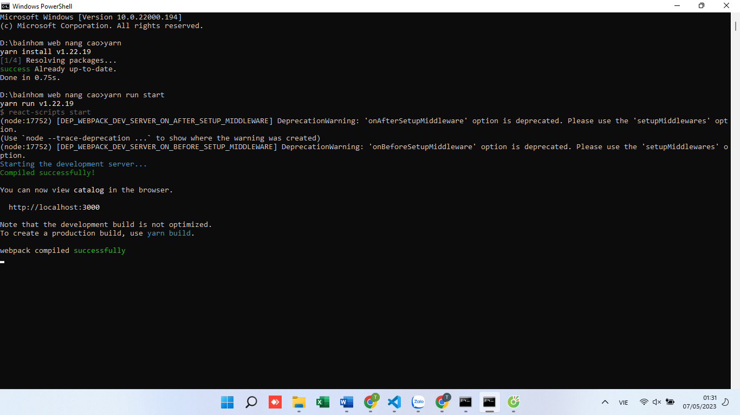

https://drive.google.com/file/d/1HdME0ygPhOo-pcUPFhrp6dHb9RVaz4Xx/view?usp=share_link